**关于兰州新区卫健委对智慧医疗平台功能操作问题的回复v1.6-1107**

**关于兰州新区卫健委对智慧医疗平台功能操作问题的回复**

**第一部分 已解决或无需解决的问题**

1. **云His系统和电子病历系统只支持IE浏览器**

* **问题类型**：兼容性问题
* **问题描述**：云HIS系统只支持使用IE浏览器访问。
* **厂家回复**：需求规格说明书中明确说明“兼容IE7及以上浏览器”。整个平台有24个业务系统，除了云HIS因特殊的插件需要而有此特殊设计外，其它系统在设计上不限浏览器，不过为了有更好的用户操作体验，除云HIS系统之外的系统建议使用体验更好的Chrome、火狐浏览器。

《兰州新区新型智慧城市建设项目智慧医疗项目系统需求规格说明书资料》第五册，上册—《HIS系统需求规格说明书》-5.非功能性需求-浏览器

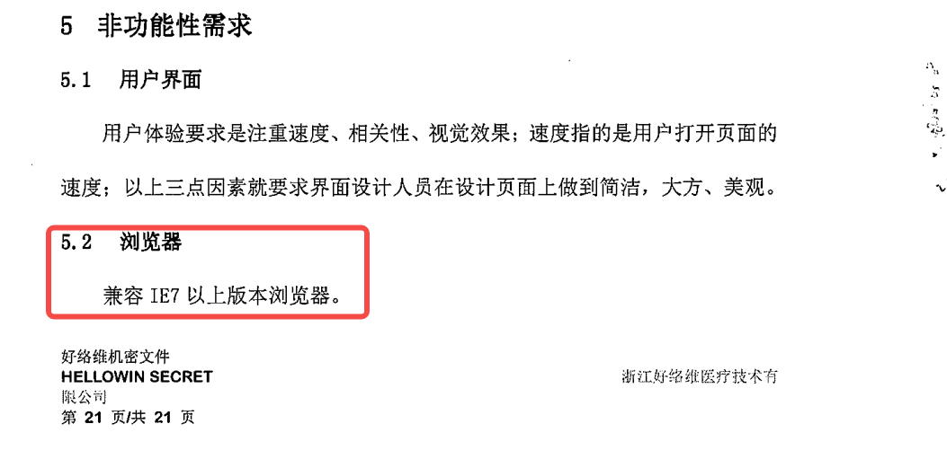

2. **医生工作量只能查近一个月**

* **问题类型**：使用体验
* **问题描述**：“医疗卫生综合监管系统”中医生工作量报表只能查询一个月的数据。

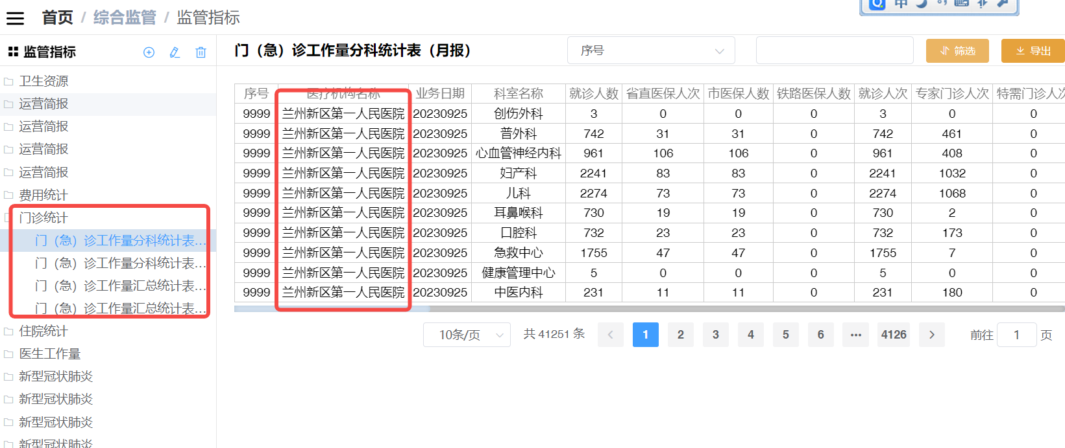

* **厂家回复**：目前提供的是月报和日报，技术人员考虑到数据量庞大，对查询的时间范围做了限制，以提高检索效率。如果业务上经常要追溯过往的数据，可以安排增加新的历史数据检索功能。

3. **诊断中一个人显示多个条目（诊疗、西药、中药各一条）**

* **问题类型**：使用体验
* **问题描述**：HIS系统中的“处方管理”模块，实际为一人次门诊，包括了西药和诊疗两个项目费用。

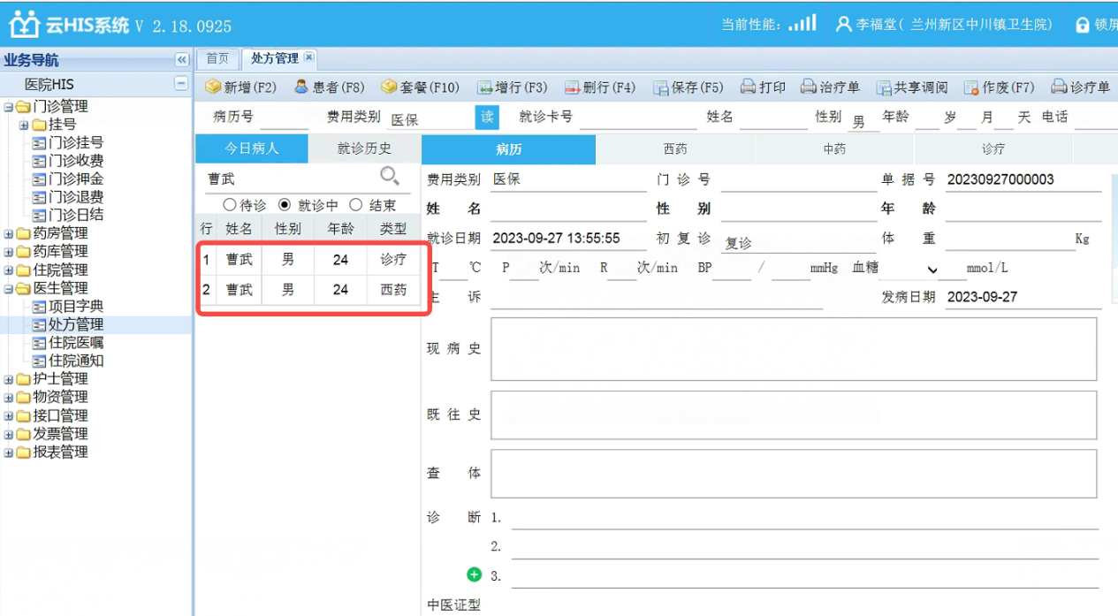

* **厂家回复**：设计如此，在“今日病人”栏是以收费项目为维度展示的，而不是以人为维度展示。

4. **药品库未与省上对接**

**问题类型**：合同外需求

**问题描述**：云HIS系统的药库管理中的药品库未与省平台的药品库数据互通。

**厂家回复**：需求规格说明书中无对接省上药品库的要求，如下：

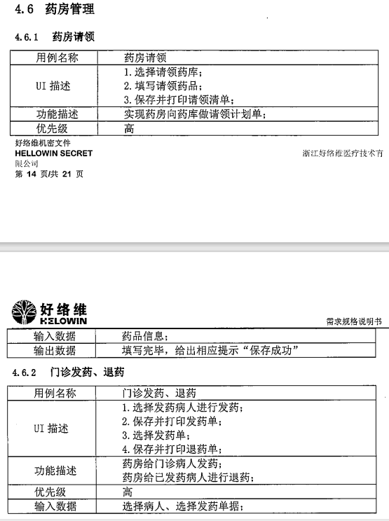

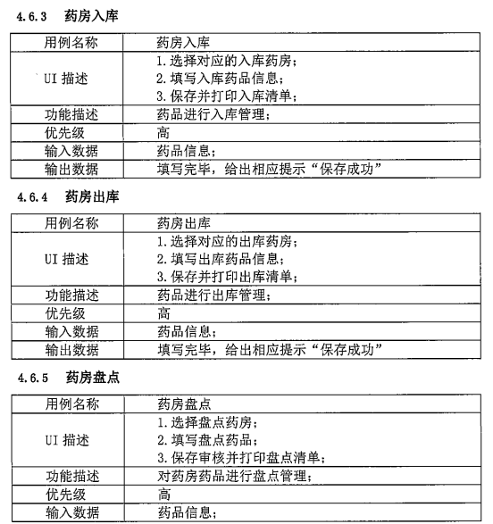

5. **决策分析无数据**

* **问题类型：**需求规格说明书外需求
* **问题描述**：院领导账号登录后，点击报表统计中的“决策分析”，查询不到数据，如图：

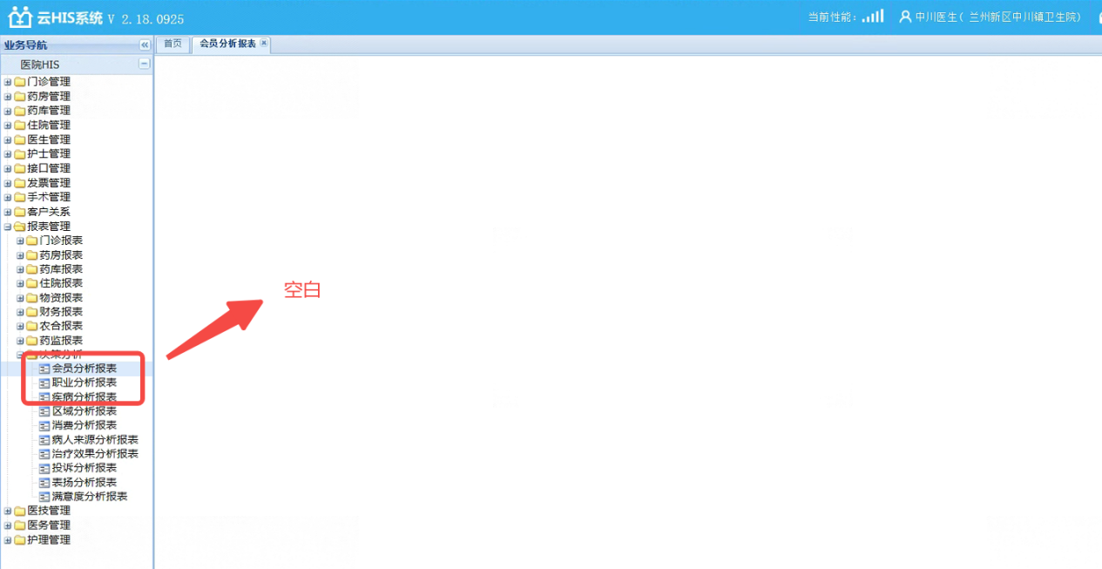

* **厂家回复**：在需求规格说明书中确认无此项功能，云HIS功能列表如下：

《兰州新区新型智慧城市建设项目智慧医疗项目系统需求规格说明书资料》第五册，上册—《HIS系统需求规格说明书》-3.功能需求列表

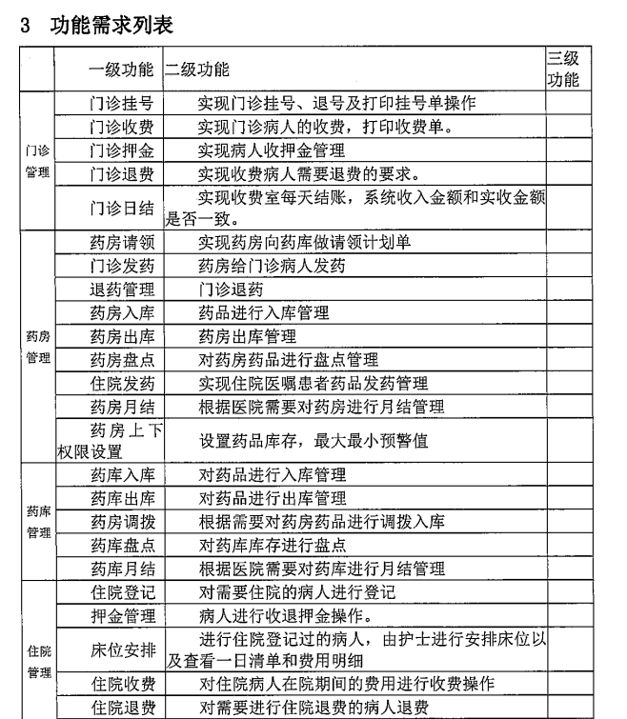

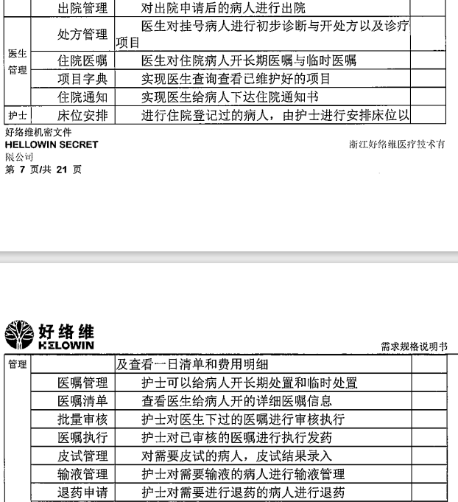

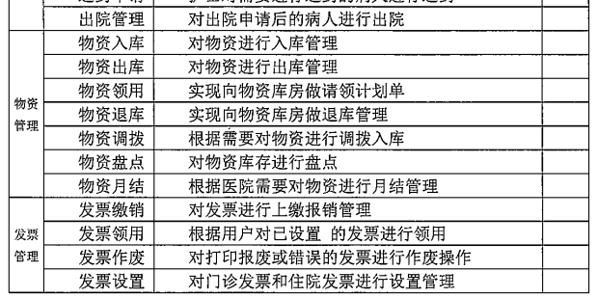

6. **门诊收入统计报表单一患者信息重复出现**

**问题类型**：使用体验

**问题描述**：云HIS系统的门诊统计报表查询结果中，出现相同人名，无法确认是否是一个人。

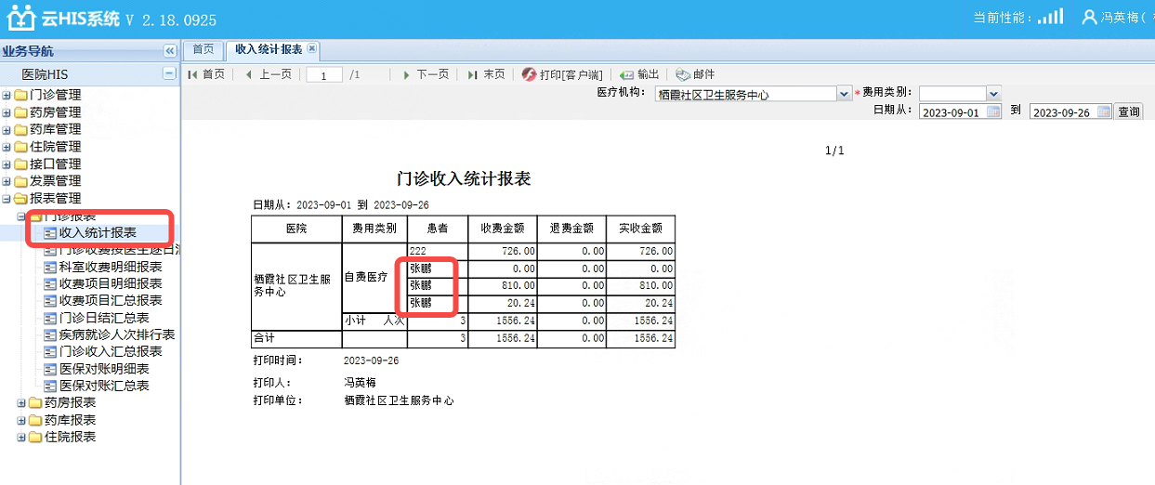

**厂家回复**：已确认，是同名不同人。验收现场建立了两个辛亮，但手机号不一样，系统认为是两个人。当场已确认不是问题。

7. **平台账号一样，密码重新设置。**

* **问题类型**：

数据同步

* **问题描述**：

演示时，登录公卫系统和登录HIS系统，账号是一样的，但是密码却不一样。

* **厂家回复**：

1. 功能是完全满足要求的，账号需要使用方维护；按照账号安全的原则，密码需要隔段时间就重置一次。
2. 公卫和医疗协助相关的系统做到了统一账号和密码：分别为云HIS系统、综合管理与绩效考核系统、区域医疗服务综合监管系统、区域远程医疗协作系统、区域分级诊疗系统、云ECG系统、区域医疗科教研究信息系统、居民健康档案信息系统、门户网站及APP、区域公共卫生信息系统、区域家庭医生签约系统、区域慢病管理系统、区域妇幼保健信息系统。

**2、**医疗相关系统为基层临床医疗部门医生使用，和前面十三个系统使用者无交集，做了隔离：包括云LIS系统、云PACS系统、区域体检系统（区域健康管理信息系统）

8. **各单位修改本单位添加的收费信息后会同步修改其他单位信息，收费信息可以共享（比如去年做核酸的价格等）**

* **问题类型**：

使用体验

* **问题描述**:

云HIS系统中的“药库管理”中，一个医院将药品价格修改后，其它医院HIS系统中的药库管理中药品价格也同步修改了。

* **厂家回复**：

1、设计如此，如此设计的原因是药价调整一般是区域内统一调价，如果一个卫生院调价了，另外的卫生院也有调价的需求，他直接可以导入使用。

2、如果医院不操作“费用类导入”功能，则调价药品不会进入到本医院的药品库中，如下图：

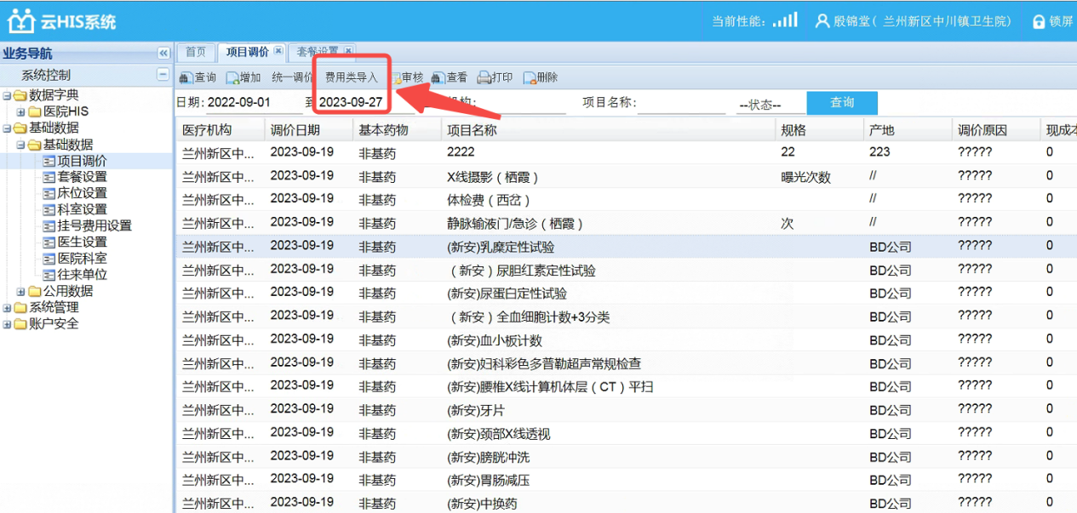

9. **公卫系统创建居民档案，HIS系统中查不到**

* **问题类型**：

合同外需求

* **问题描述**:

在区域公共卫生系统中创建了一个居民健康档案，马上到云HIS中查询此居民，查询不到信息。

* **厂家回复**：

需求规格说明书中无此相关的要求，病人挂号后要求输入相关信息。

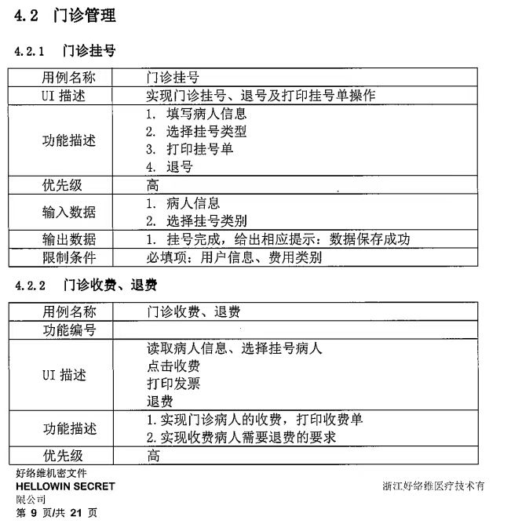

10. **雷飞（数据共享与交换，登录账号2426和lef，在His中有雷飞账号6632，在数据共享中找不到）**

* **问题类型**：运维问题
* **问题描述**：在HIS系统中查询雷飞医生，账号是6632，在数据交换和共享平台中查询雷飞，账号是6632；
* **厂家回复**：自动同步功能因维护问题被停用，通过启动已解决。

HIS系统中查出的账号：

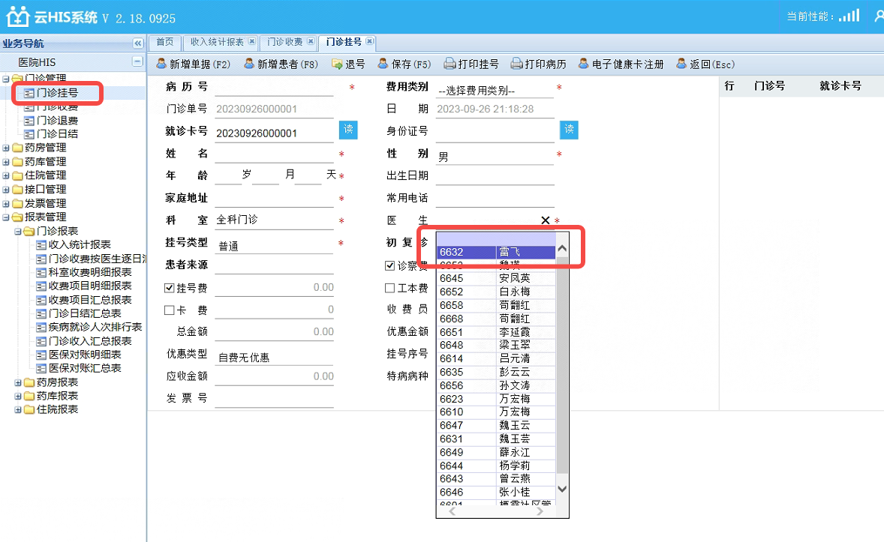

数据交换和共享平台经同步后查询出来的账号：

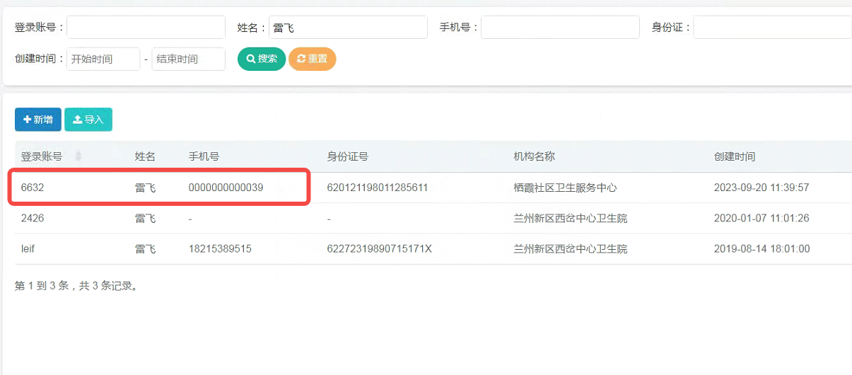

结论：问题已经解决。

11. **双向转系统中在甲卫生院就诊时，乙卫生院可将就诊者转诊**

* **问题类型**：使用体验
* **问题描述**：
* **厂家回复**：转诊有严格的审核机制，不会轻易地由单方面导致一个病人的数据被泄露或转出。整个分级诊疗的流程是基于2018年实地需求调研而来，可以理解为是根据新区的实际需求定制开发的。转出和转入医院两方都需要科室主任、医保办等角色审核。甲医院提出转诊但未审核、批准时，患者到乙医院就诊，乙医院可以为该患者操作转诊。

（1）需求调研报告：

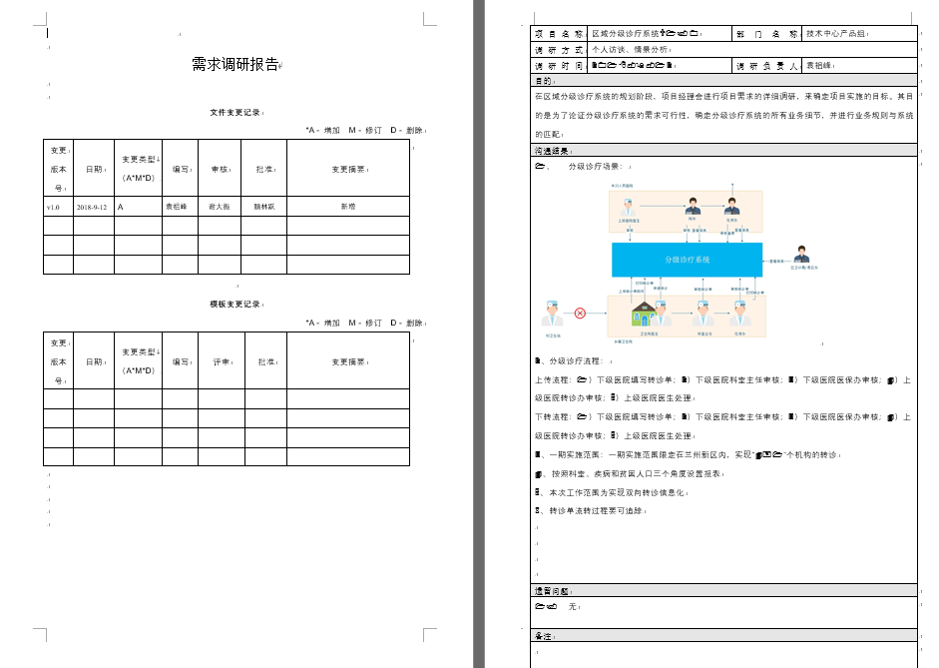

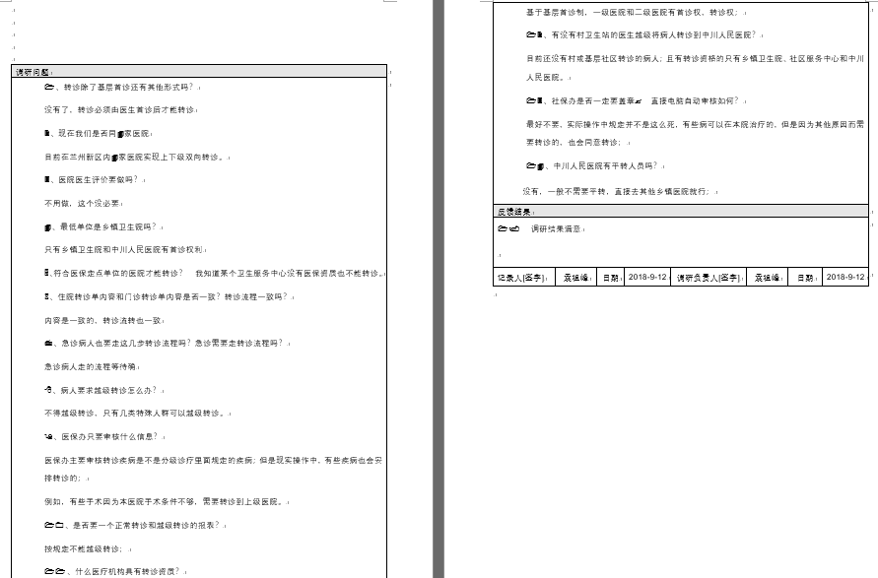

（2）客户需求规格说明书：

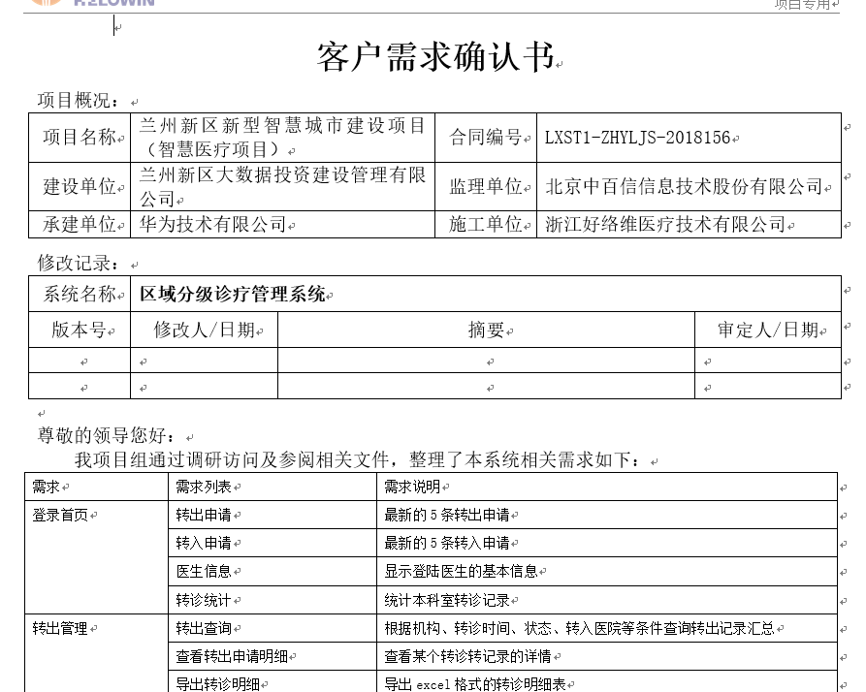

（3）需求调研与回复记录：

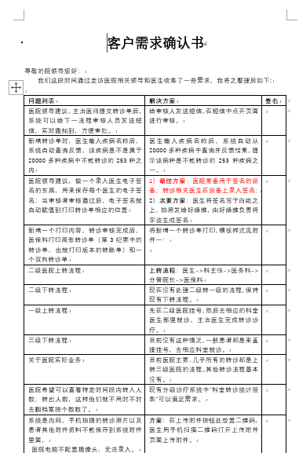

12. **双向转诊中不能直接抓取卫生院HIS诊断信息**

* **问题描述**：双向转诊中不能直接抓取卫生院HIS诊断信息。
* **厂家回复**：该功能在分级诊疗系统中实现，可以查看兰州新区内的检查检验记录的功能，如下图，在审核医生审核转诊记录时可以看到电子病历。

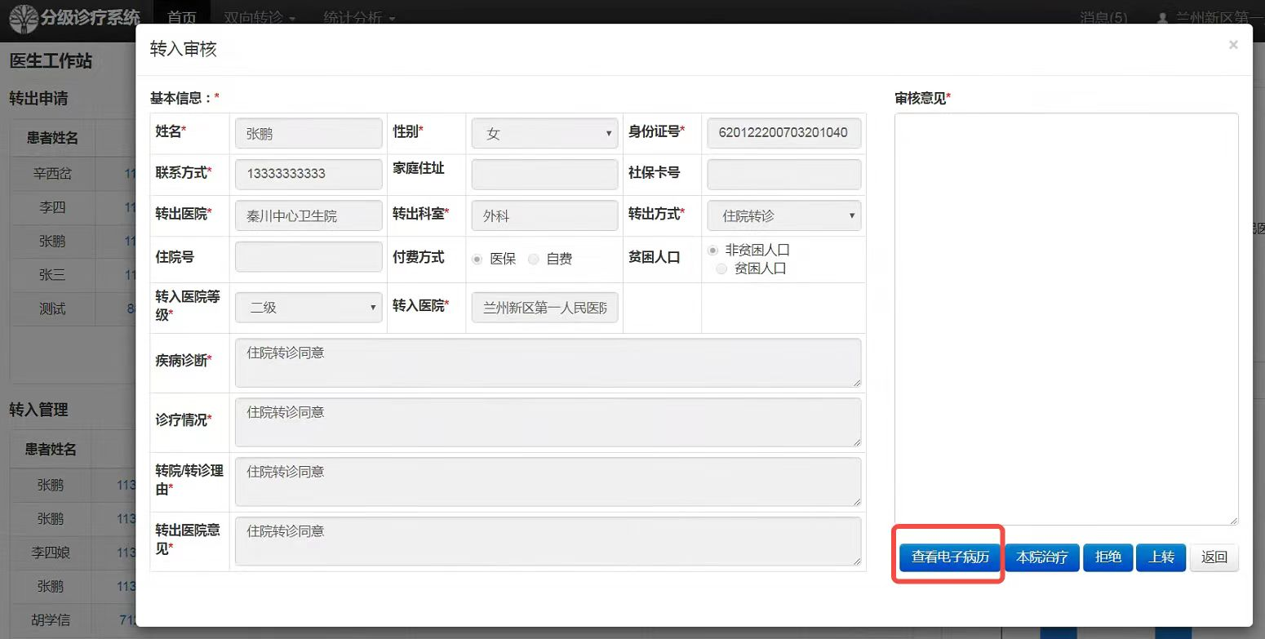

打开电子病历可以查看检查检验记录。

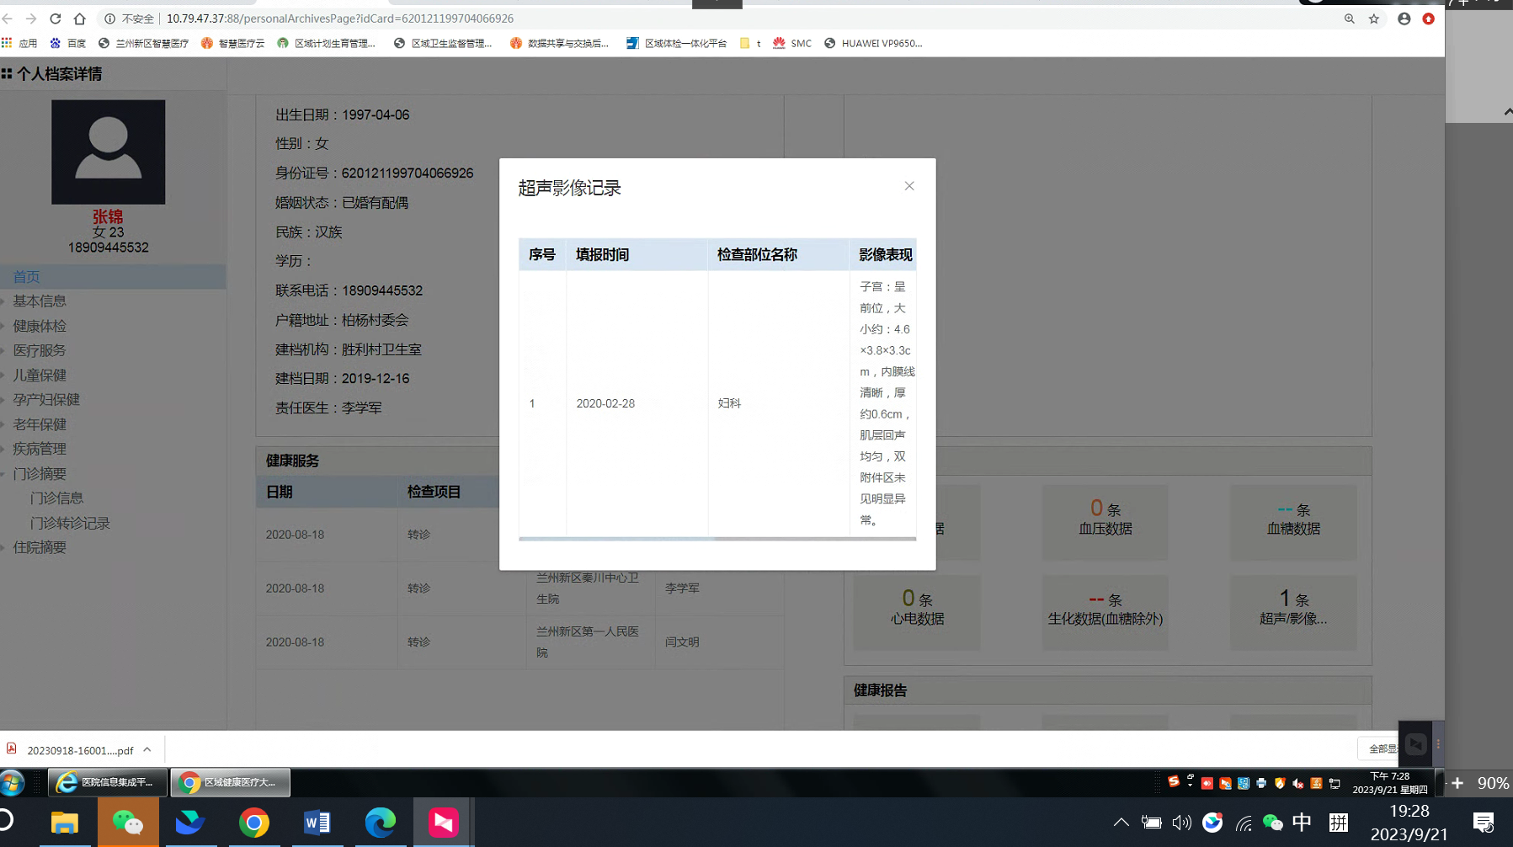

13. **医生不能接收到转诊通知短信（过了2小时收到）**

* **问题类型**：运维问题
* **问题描述**：转诊审核过程中，审核通过后下一环节的审核人员无法及时收到短信或其他提醒。
* **厂家回复**：

1、转诊流程中，每通过一个环节（审核、批准）都会给下一环节的医生发短信提醒。当时短信未收到是因为系统服务器时间未校准，现场已解决。

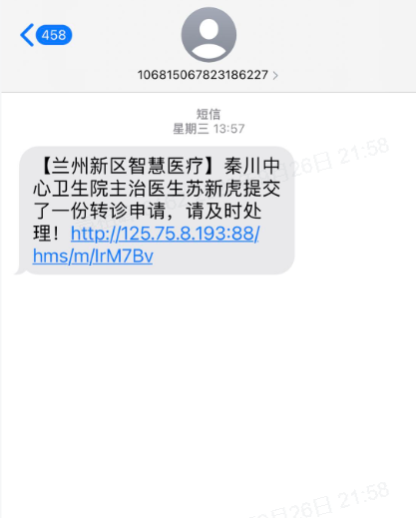

2、分级系统会实时弹出消息提醒医生审核转诊申请

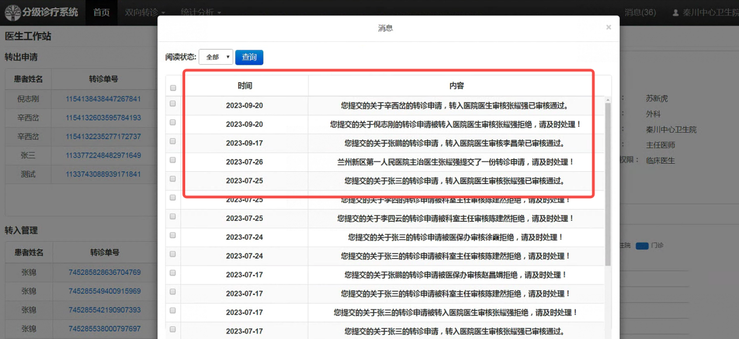

14. **新区第一人民医院不能转三级医院，但系统有上传选项**

* **问题类型**：合同外需求
* **问题描述**：区域分级诊疗系统中，兰州新区第一人民医院无法向上转诊，如下图，转诊医院只包含新区内的医疗机构：

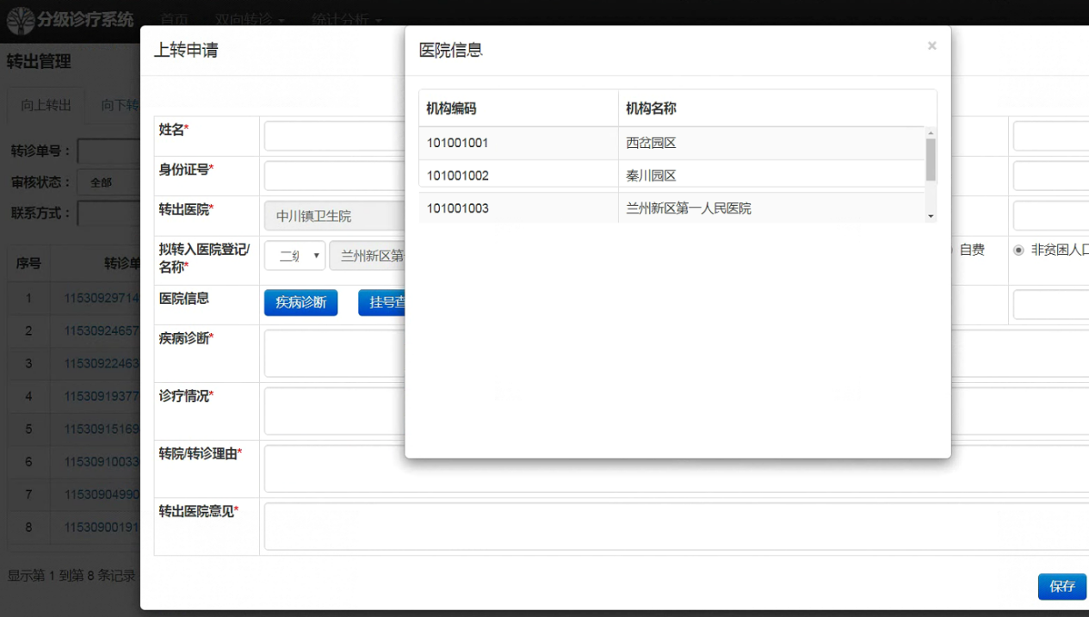

* **厂家回复**：

新区第一人民医院与上级医院的转诊，需要新区卫健委协调解决。作为厂家无法决定与哪家医院对接。

15. **系统显示转诊时间与实际转诊时间不一致**

* **问题类型**：运维问题
* **问题描述**：区域分级诊疗系统提交的转诊单的提交时间与实际转诊时间有差异，相差大约5小时左右,如下图红框中的转诊申请记录，当时提交的时候大约是14：30左右。

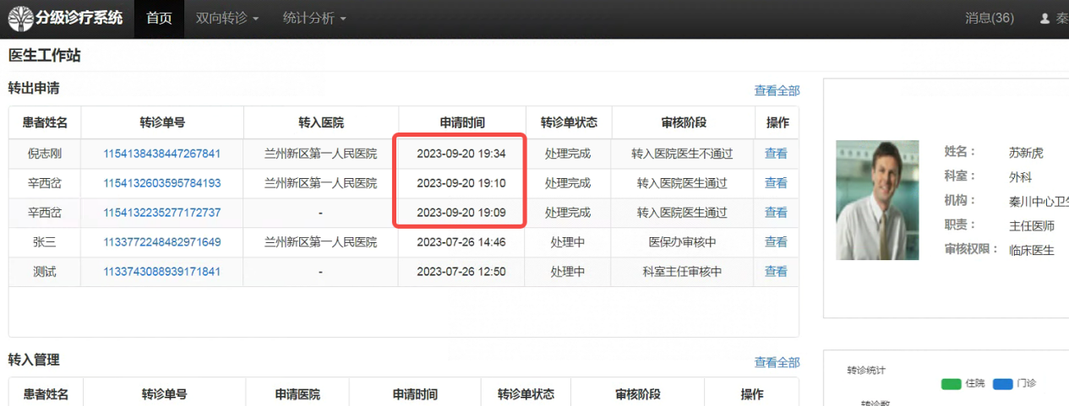

* **厂家回复**：系统服务器时间未校准导致，现场让公司运维人员修改服务器时间后问题解决。后面新提交的转诊申请提交时间已正常。

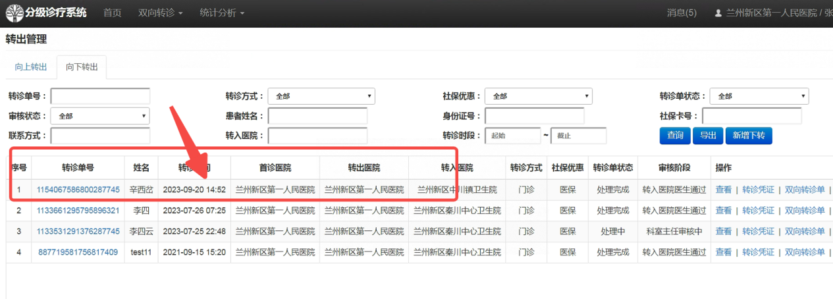

16. **双向转诊系统与第一人民医院HIS数据未联通，医院在双向转诊系统中收到就诊者信息需手动录入HIS系统，医院转卫生院同上**

* **问题类型**：合同外需求
* **问题描述**：在双向转诊系统中新增一个转诊用户信息，第一人民医院在自己的HIS系统中看不到此条转诊信息，人民医院医生在分级诊疗系统中看到转诊申请后，又要打开HIS系统，将信息重新录入一遍。
* **厂家回复**：在需求规格说明书中明确收到就诊者的转诊信息如下，没有要求显示HIS系统数据：

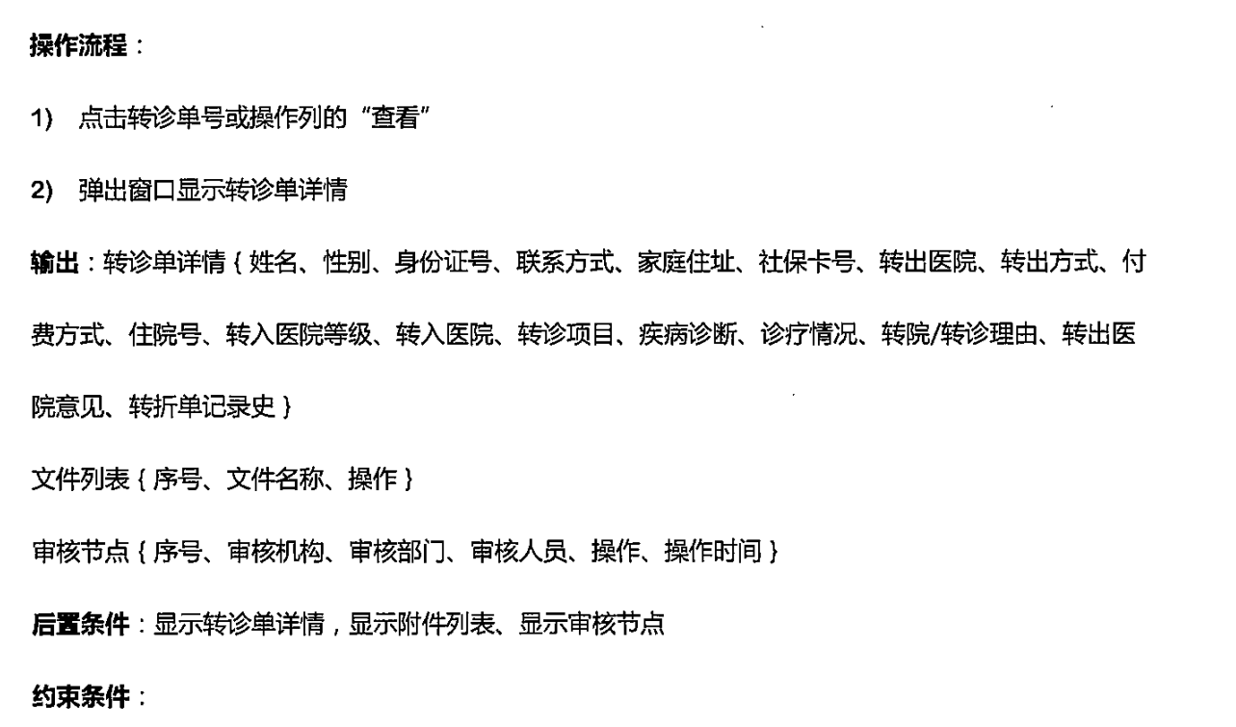

17. **双转不能随传电子病历及检查结果**

* **问题类型**：数据同步
* **问题描述**：“区域分级诊疗系统”中转诊审核时，看不到该用户的电子病历及检查检验结果。
* **厂家回复**：可以随传居民的电子病历及检查检验结果。

1. 找到历史记录中转诊时查看电子病历时的内容，如下：



（2）点击“查看电子病历”即可查看电子病历信息：



18. **应急药品只有目录，没有各医院存量数据**

* **问题类型**：合同外需求
* **问题描述**：区域卫生应急急救信息系统中的“应急药品”功能菜单，列表中无医院的应急用药信息。

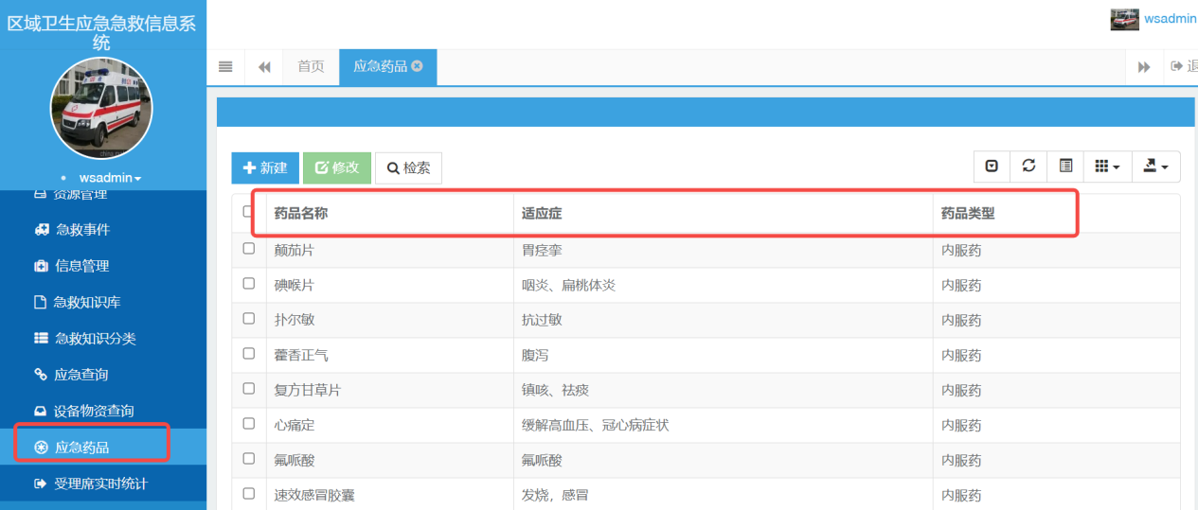

* **厂家回复**：本系统只对接药店的用药状况，不对接医院用药状况。需求规格说明书中无规定需要将医院的急救药品纳入。

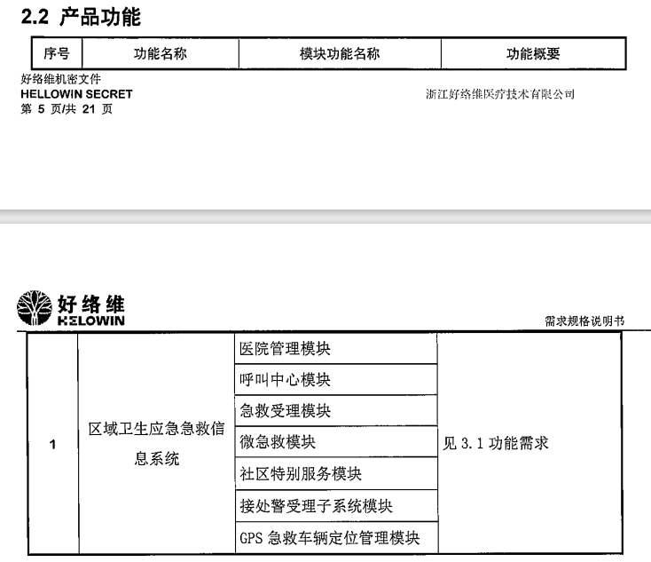

19. **应急系统与医院没有联通，不负责把人到医院后续进出只能靠手动输入**

* **问题类型**：合同外需求
* **问题描述**：区域卫生应急急救信息系统中病人信息和医院的急救系统互通。
* **厂家回复**：需求规格说明书中无此相关功能描述。

|  |  |
| --- | --- |
|  |  |

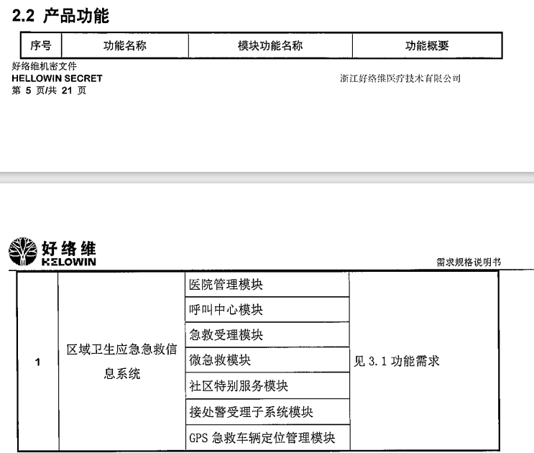

20. **应急物资过于简单，只有库存信息**

* **问题类型**：

使用体验

* **问题描述**：

区域卫生应急急救信息系统中“设备物质查询”功能过于简单。

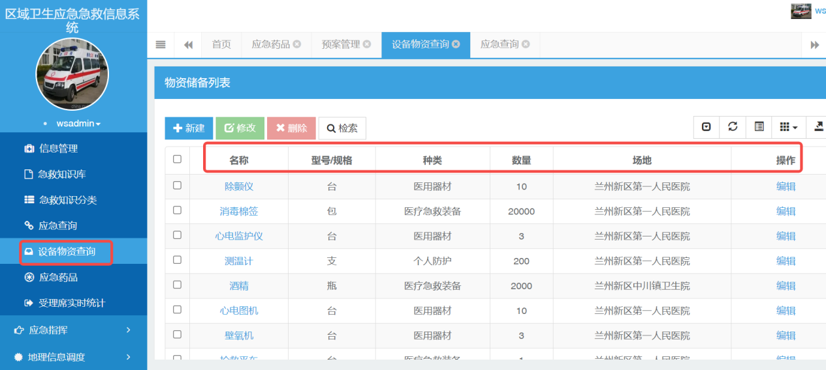

* **厂家回复**：需求规格说明书中无应急物资查询的功能定义：

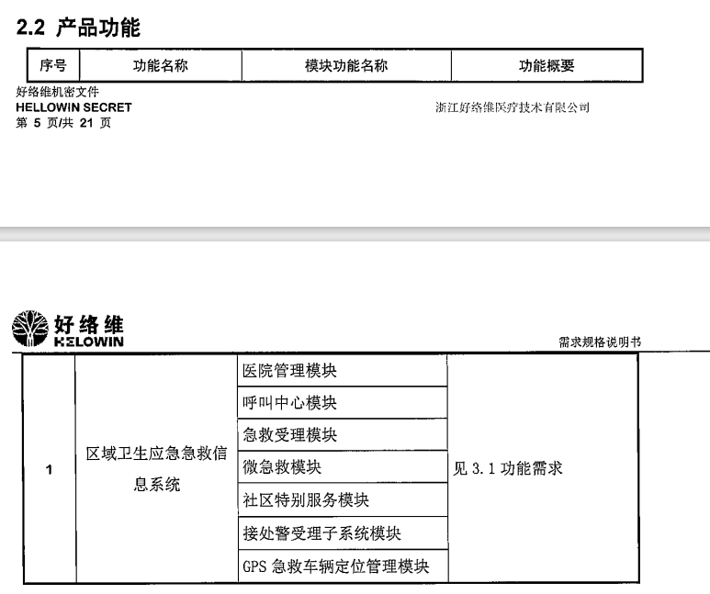

这个问题属于用户体验问题，如果有需要，本轮问题清单审核结束后根据卫健局要求修改。

21. **体检系统与HIS系统不连通，不能关联信息**

* **问题类型**：合同外需求
* **问题描述**：在体检系统中新建了患者并预约了检查项，在云HIS中查询不到该用户和检查检验项。
* **厂家回复**：

1、体检服务是医院或专业体检机构提供的一项独立业务，它与门诊是平级关系，体检结果只是辅助检查手段，提供诊断参考，不能替代门诊检查诊断。

2、需求规格说明书中无此要求。

|  |  |
| --- | --- |
|  |  |

22. **体检设置目录不合适，只能选套餐**

* **问题类型**：使用体验
* **问题描述**：在区域健康管理系统中，体检套餐是必选项，这不合理，应该可以只选择检查检验项就提交成功。
* **厂家回复**：

1、医院的体检项目一般都是以套餐的形式提供。直接原因是便于让居民根据自身需求和特性选择检查项目，因为体检套餐都是经过专业人员预先设置的必须的或最适合用户的体检项目。另外，体检套餐的形式便于用户知晓检查费用，也便于付费。

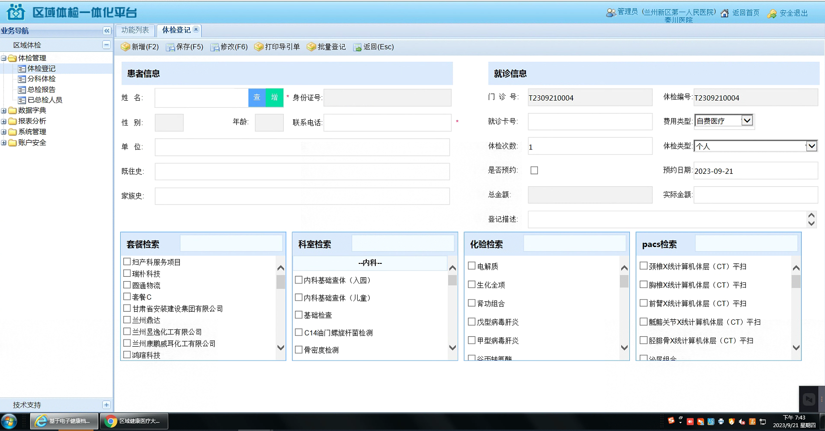

2、需求中关于体检套餐部分的定义：

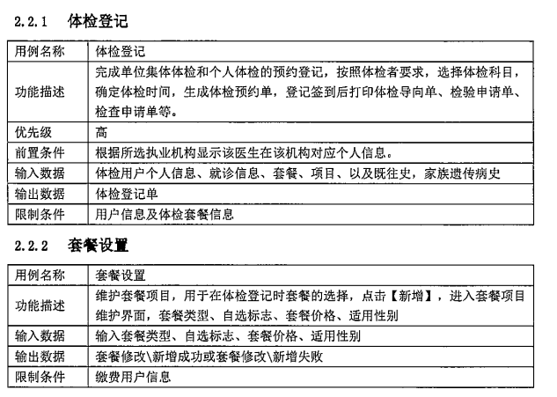

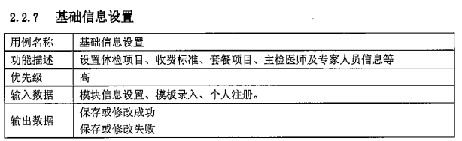

23. **体检逻辑存在问题**

* **问题类型**：使用体验
* **问题描述**：略
* **厂家回复**：设计如此，根据需求规格说明书开发。

24. **体检信息与LIS、PACS系统不通**

* **问题类型**：合同外需求
* **问题描述**：体检系统中预约体检套餐后，检查项目没有同步到LIS系统和PACS



* **厂家回复**：合同外需求，体检结果仅作健康管理应用，不与医院医疗检查LIS、PACS联通。

25. **体检报表分析（体检疾病类型统计），无数据**

* **问题类型**：

合同外需求

* **问题描述**：

区域体检一体化平台的报表分析，查询“体检疾病统计”报表时，出现页面错误，如下图：

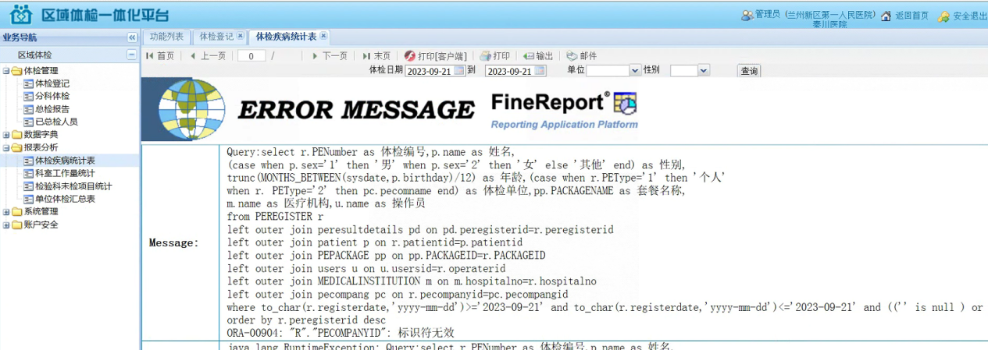

* **厂家回复**：需求规格说明书中无此功能定义，汇总分析仅针对体检人数、收费、套餐项目等内容，未包括疾病统计。

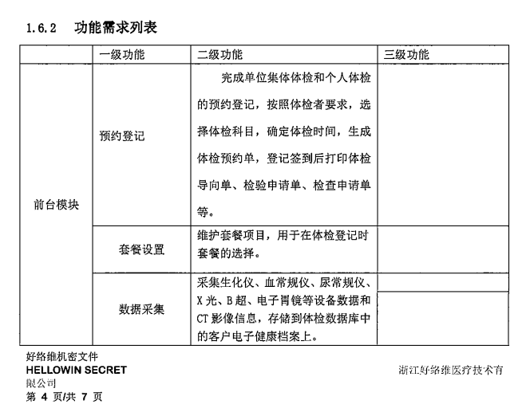

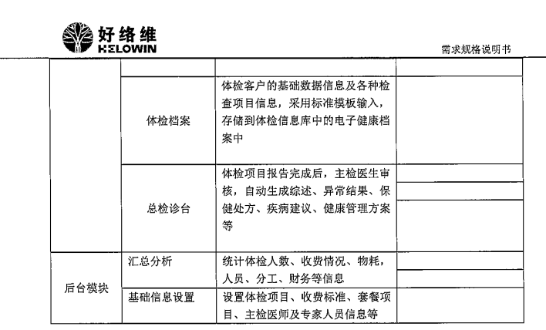

26. **体检结果（心电图）时效性差，不能实时传输**

* **问题类型**：使用体验
* **问题描述**：在“区域健康管理系统”即体检系统中，体检预约时选择“常规心电图检查”，在云ECG系统中会新增一条心电检查记录。

**（1）在体检系统的体检预约中下检查项目，如下图：**

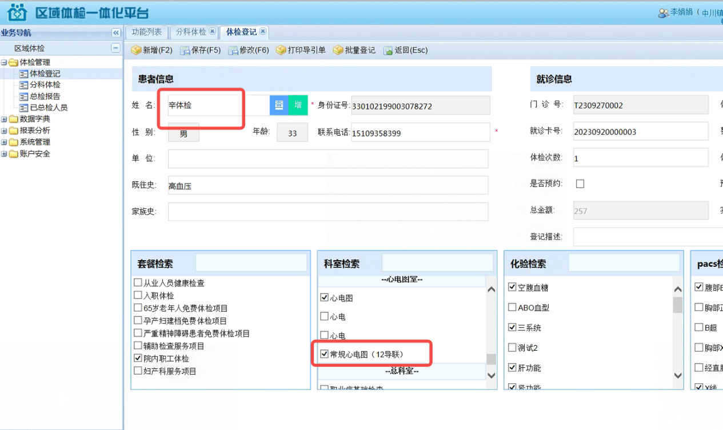

预约成功后，在体检预约列表中可以看到记录和提交时间：

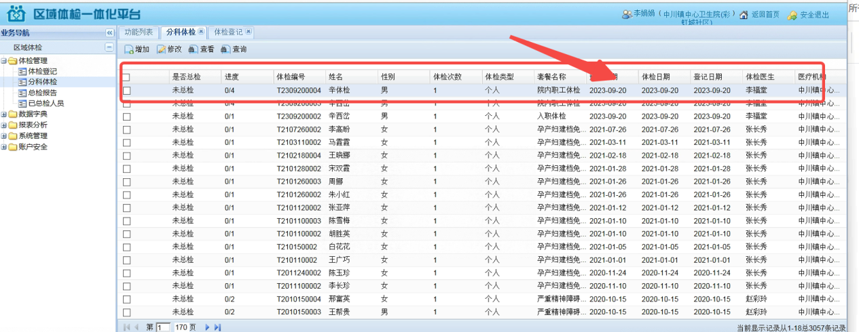

**（2）在云ECG中可以看到体检系统中下的心电检查项，如下图：**

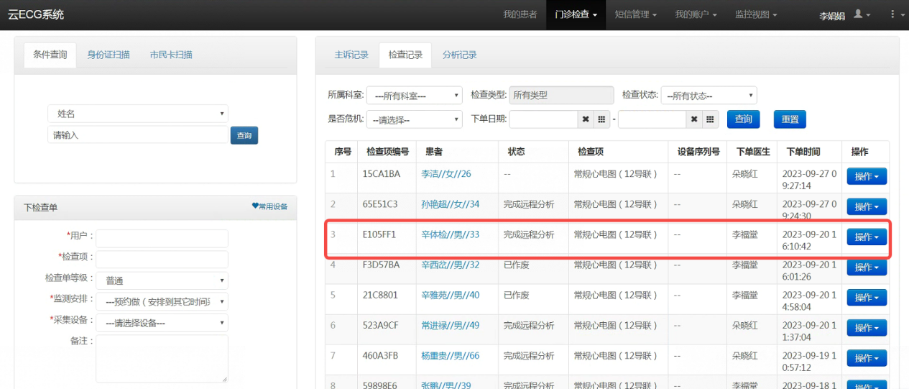

* **厂家回复**：现场在体检系统中下单后，立即在云ECG中看到了心电检查记录。10分钟内兰州新区第一人民医院完成了心电分析。

27. **体检系统与健康证信息系统数据不一致**

* **问题类型**：数据同步
* **问题描述**：体检系统与健康证信息系统数据不一致

体检系统中的体检记录中有“陈君”：

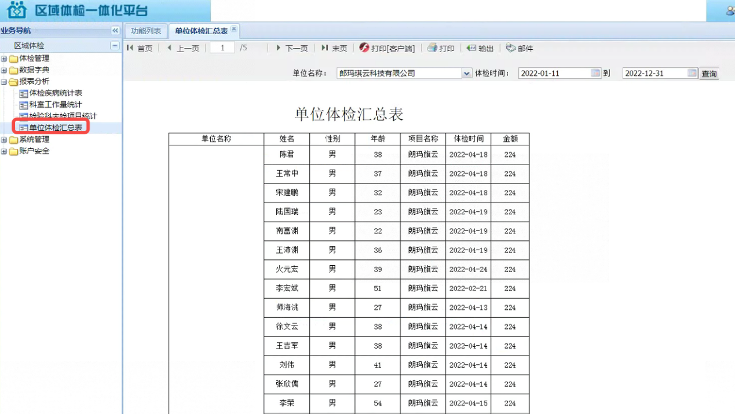

在健康证管理系统中查询“陈军”查询不出来，两边数据不一致：

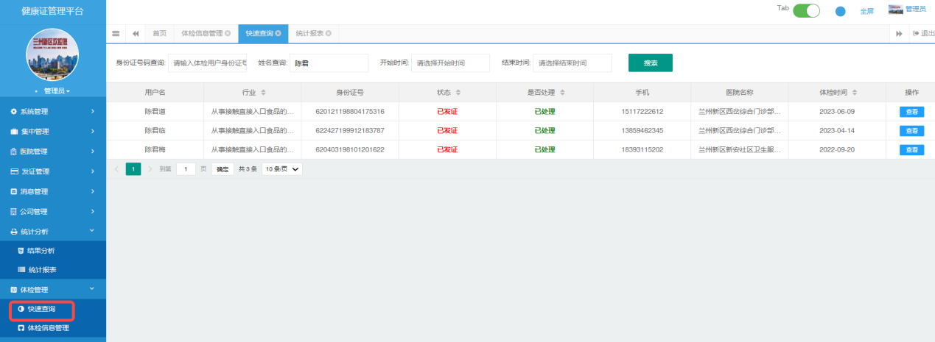

* **厂家回复**：

1. 此系统根据药监局的业务需求设计，且目前药监局在正常应用，所有要取得健康证的体检人员，在健康证管理系统中都可以查询到数据。
2. 陈君用户做的体检不是健康证体检，所以在健康证体检记录中查询不到。

28. **一卡通流水与医院就诊记录不关联**

* **问题类型：**数据同步
* **问题描述：**一卡通管理系统的支付流水与医院的就诊支付流水不一致。

资金流水：

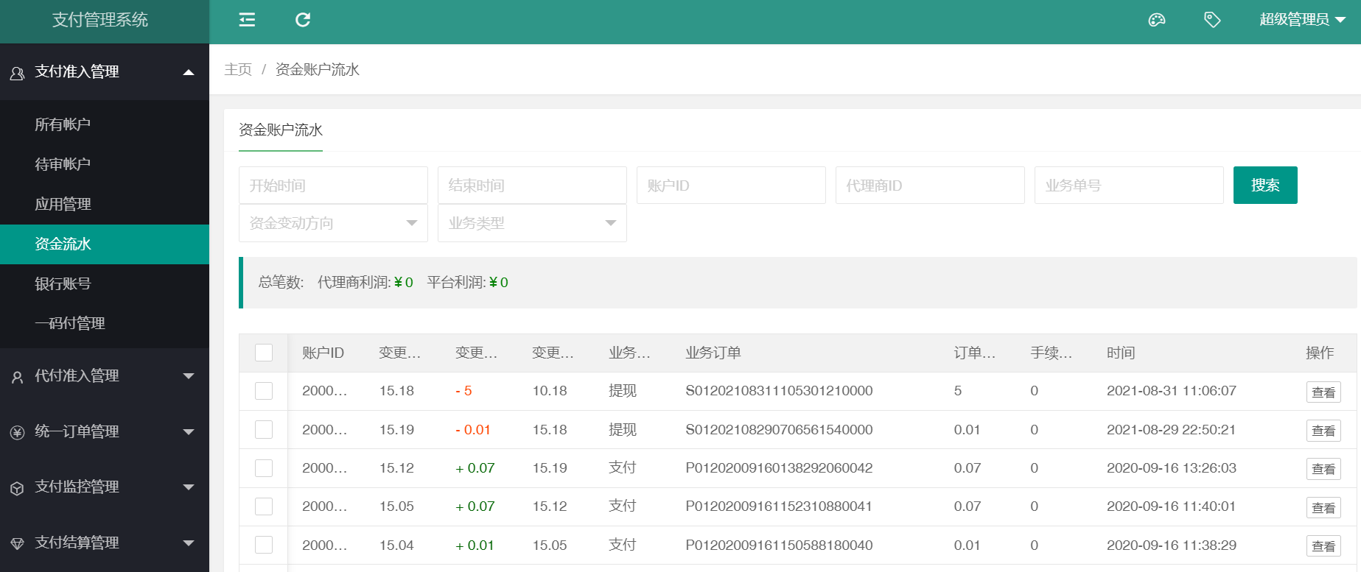

综合统计查询：

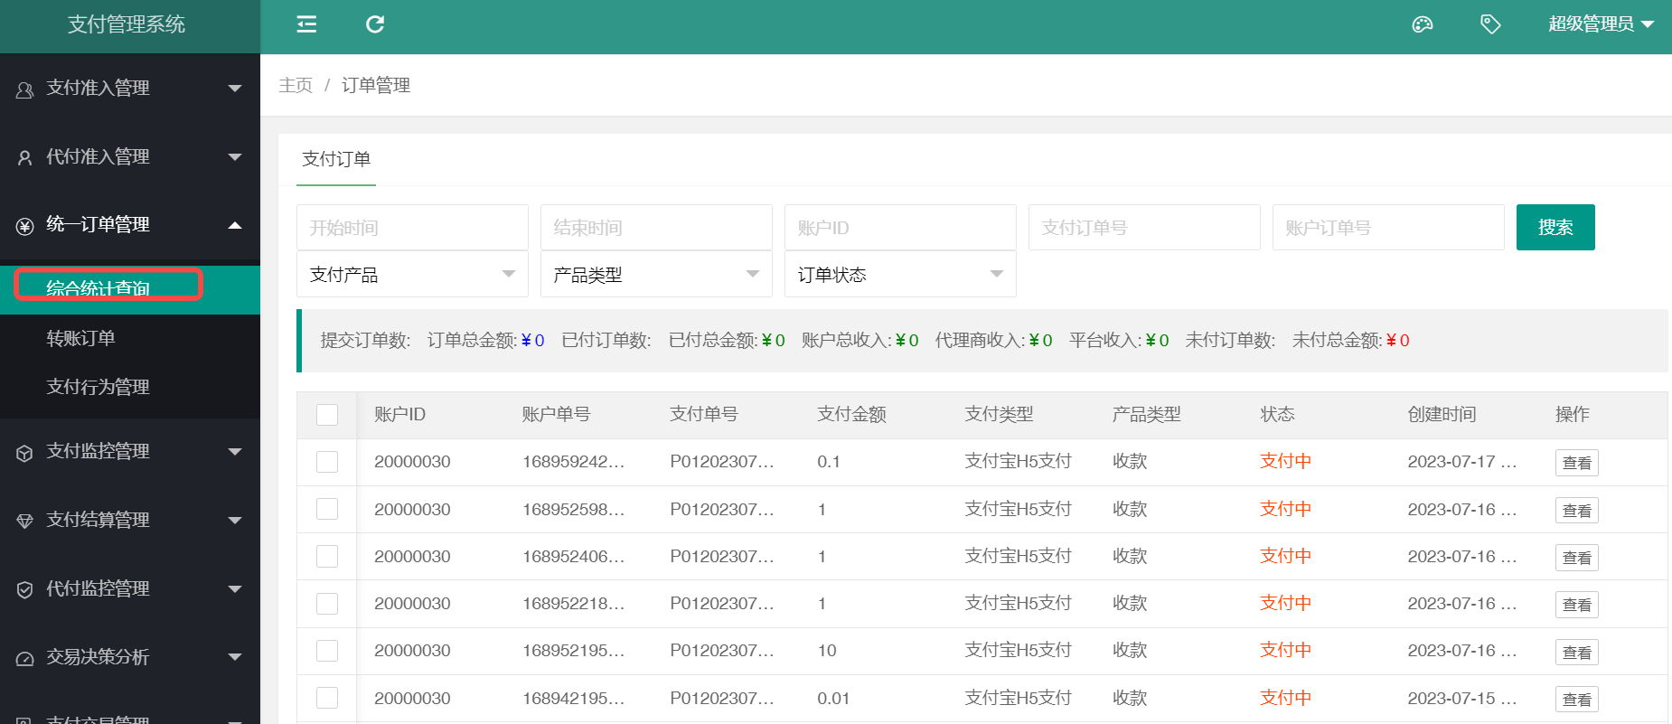

* **厂家回复：**一卡通管理系统建立后，政策发生变化，新区按规定要使用省上的一卡通系统，新区的一卡通系统数据未更新。

29. **区域卫生监控管理上不能获取数据（非法用药，无违规单位及数据来源）**

* **问题类型**：需求调整
* **厂家回复**：根据法制监督科业务要求已做调整，随着药监与卫健职能分家，药品监督功能移除该系统，具体可咨询法制监督科。

30. **区域卫生监督管理系统无药品采购数据**

* **问题类型**：需求调整
* **厂家回复**：根据法制监督科业务要求已做调整，随着药监与卫健职能分家，药品监督功能移除该系统，具体可咨询法制监督科。

31. **区域卫生监督管理系统药品使用信息不全（无供药单位，用药人）**

* **问题类型**：需求调整
* **厂家回复**：根据法制监督科业务要求已做调整，随着药监与卫健职能分家，药品监督功能移除该系统，具体可咨询法制监督科。

32. **区域卫生监督管理系统药品批次中药无去向**

* **问题类型**：需求调整
* **厂家回复**：根据法制监督科业务要求已做调整，随着药监与卫健职能分家，药品监督功能移除该系统，具体可咨询法制监督科。

33. **区域卫生监督管理系统投诉、举报被动录入，无数据来源**

* **问题类型**：维护问题
* **问题描述**：区域卫生监督管理系统中的“投诉举报”功能，投诉举报的来源应该是用户端APP用户填写的举报信息，但目前是由管理员自己手动维护进去的。

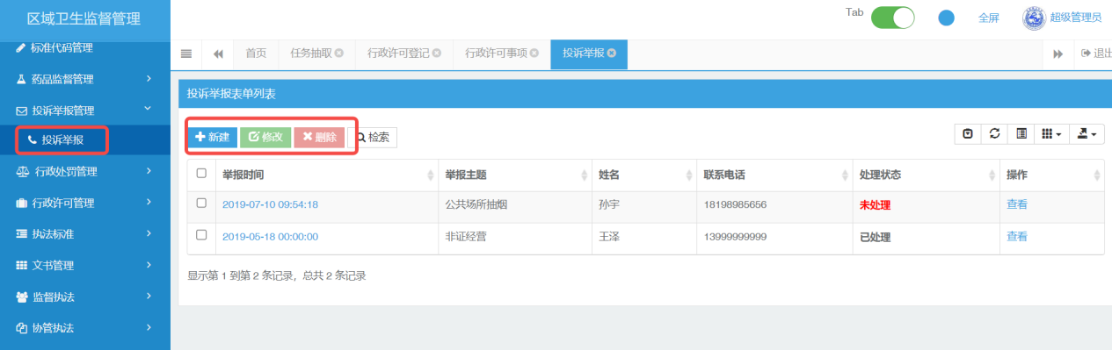

* **厂家回复**：设计如此。需求规格说明书中关于投诉举报部分的描述如下，由管理员手动维护。

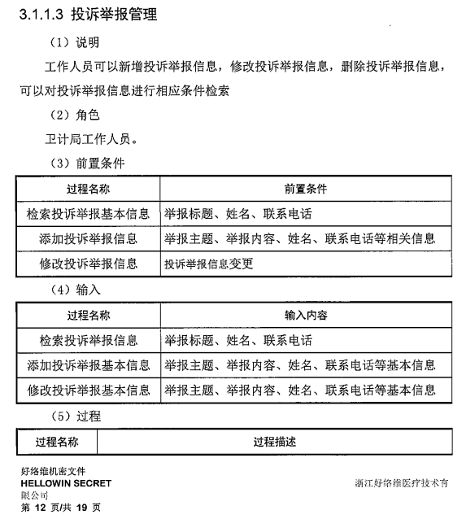

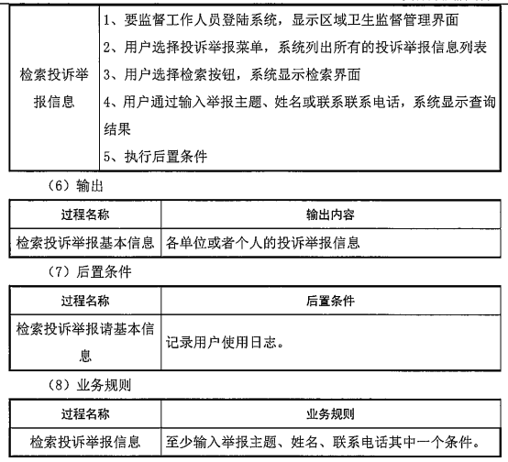

34. **区域卫生监督管理系统行政许可被动录入，无数据来源**

* **问题类型**：运维问题
* **问题描述**：区域卫生监督管理系统中的“行政许可登记”功能，行政许可登记无来源。

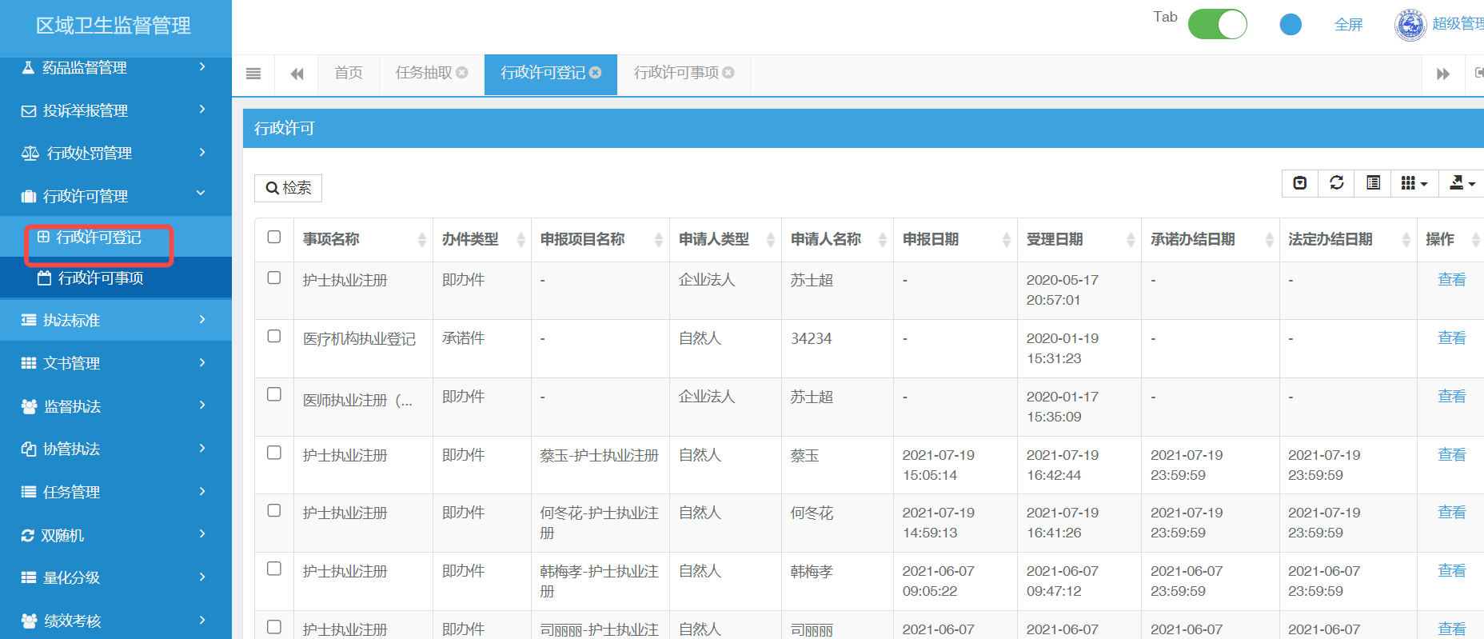

* **厂家回复**：设计如此，需求规格说明书中关于行政许可部分的描述如下，行政许可更新需要管理者进入系统进行维护。

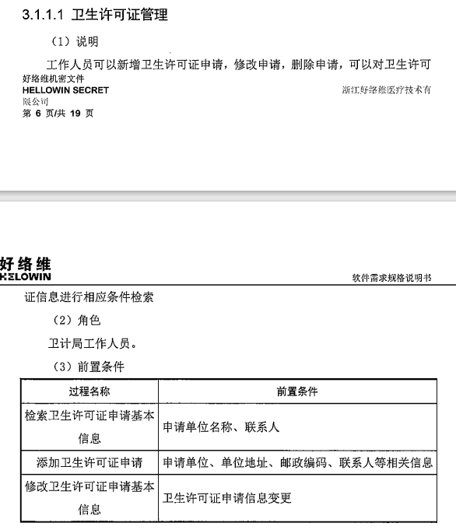

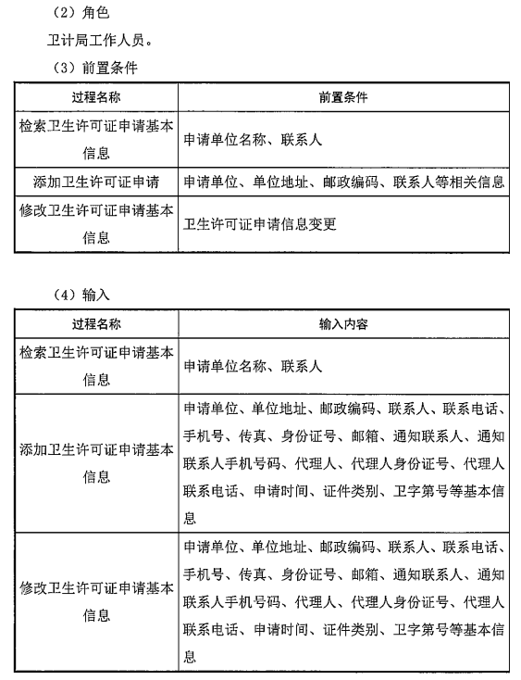

35. **区域卫生监督管理系统双随机不能抽取单位、人员**

* **问题类型：**合同外需求
* **问题描述：**区域卫生监督管理中双随机菜单的“任务抽取”中没有单位字段

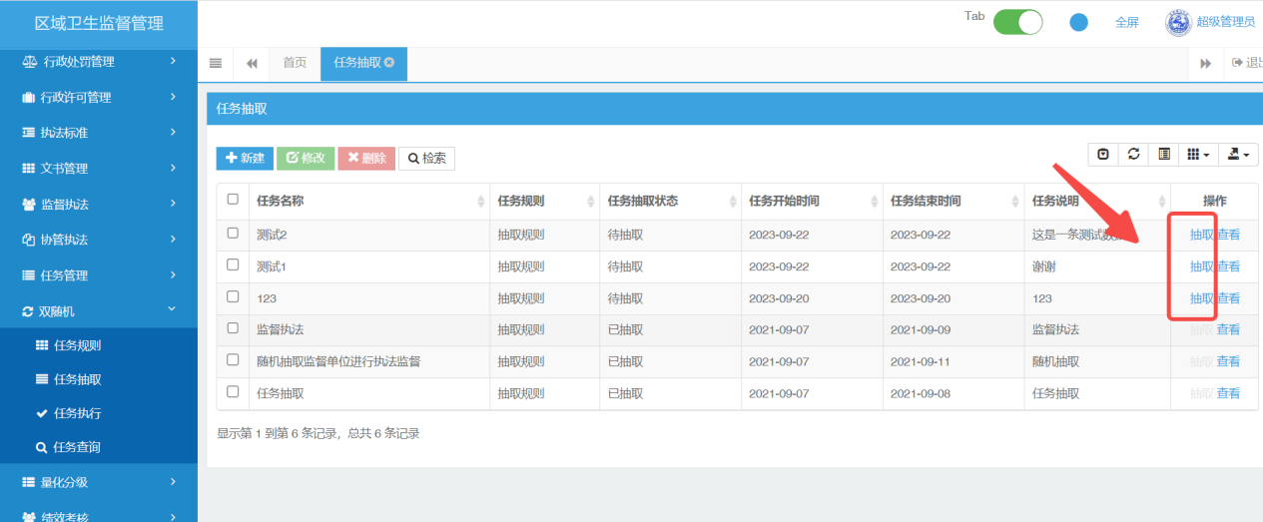

* **厂家回复：**需求规格说明书中无此需求。

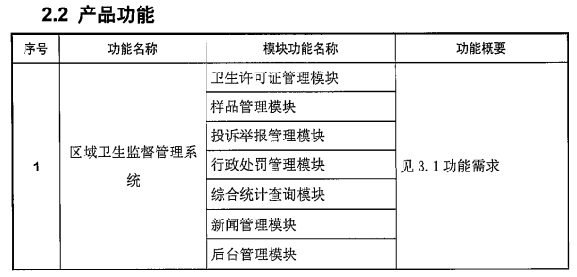

36. **区域卫生监督管理系统与医院系统不通**

* **问题类型**：数据同步
* **问题描述**：区域卫生监督系统无医院医疗卫生相关数据。
* **厂家回复**：

需求规格说明书中无此功能明确定义，如下图：

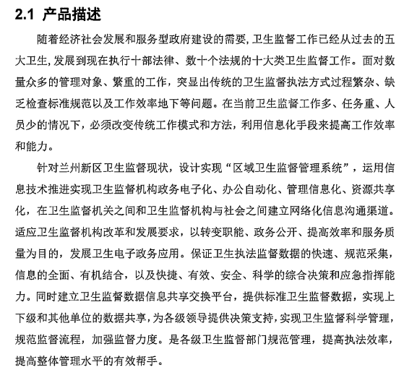

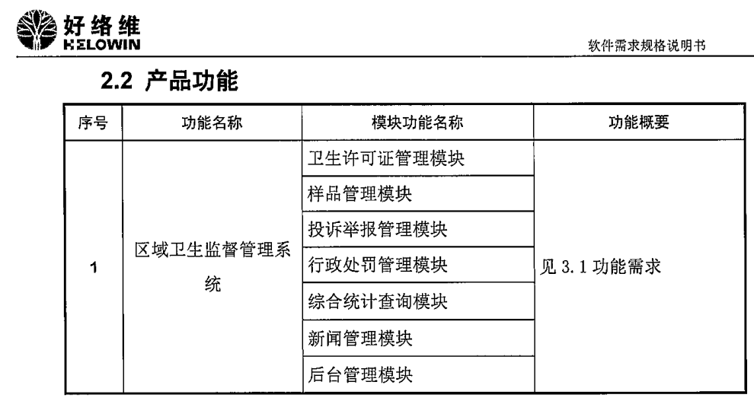

37. **各子系统UI不统一、操作习惯不一致**

* **问题类型：**使用体验
* **问题描述：**电子病历的子系统设计风格不一致，由此导致的使用体验也不一致。

电子病历中的“住院病历“：

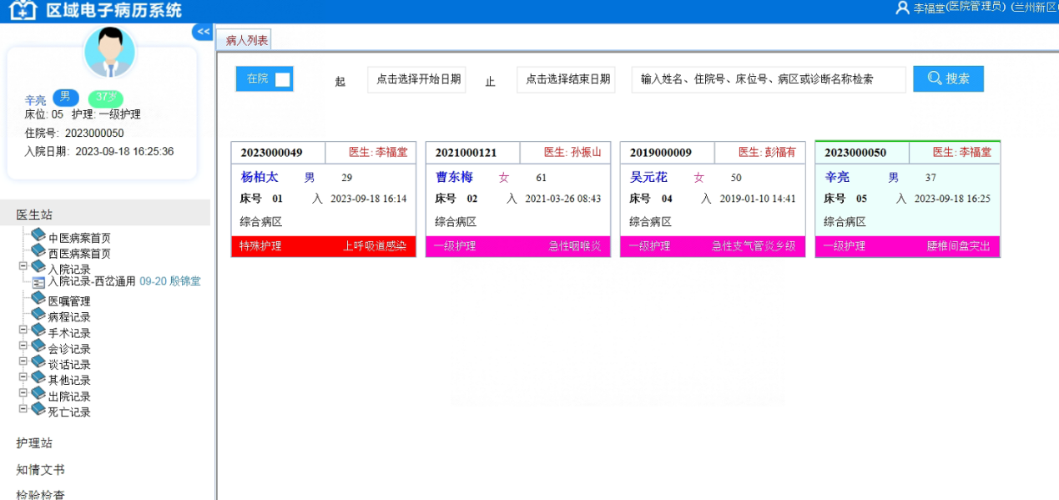

点击左侧的入院记录，操作和其他页面明显不一致：

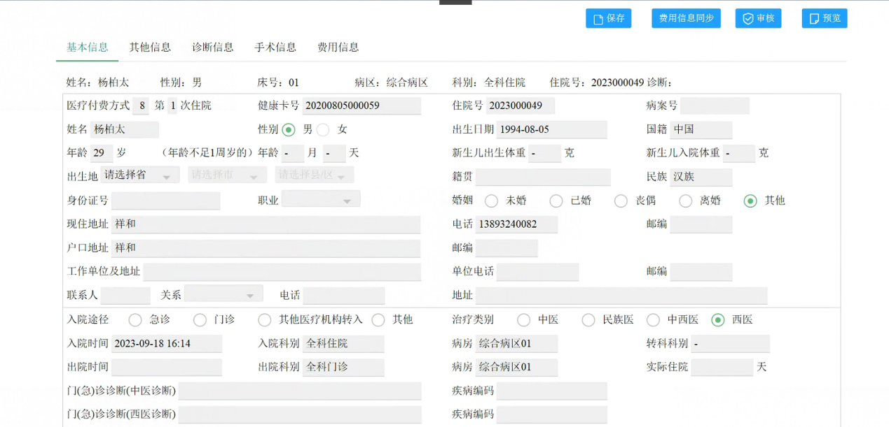

* **厂家回复：**前端页面设计问题，属于使用体验问题，无法更改。

38. **综合监管中兰州人口（人口金字塔、人均资源）只有18年的数据，需手动录入**

* **问题类型**：日常维护

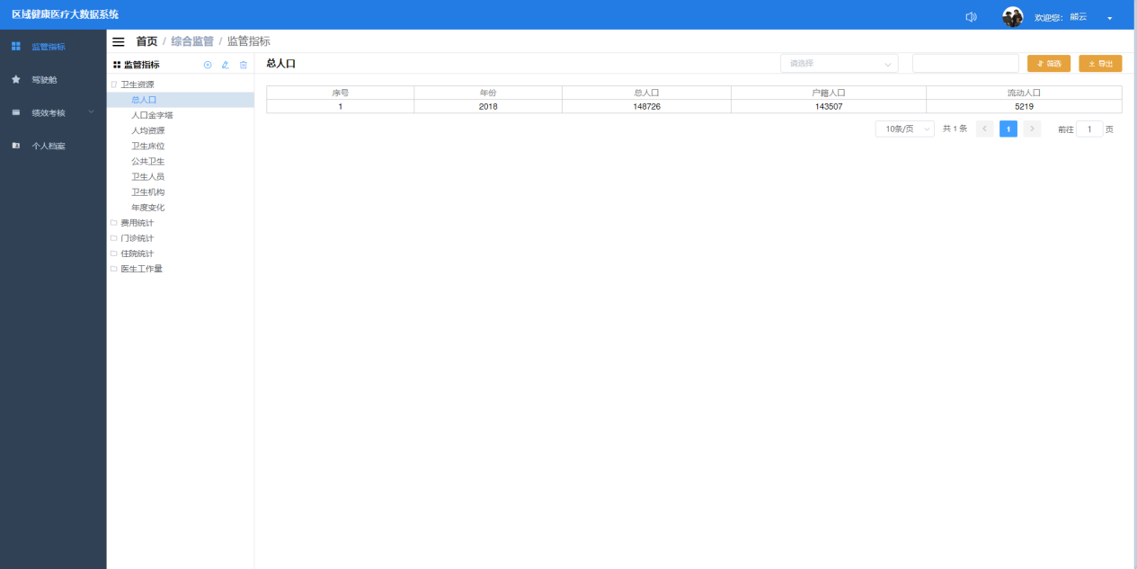

* **厂家回复**：设计如此，监管指标各报表根据卫健委需求设计，数据由卫健委提供，日常应由应用单位维护人员进行数据导入更新。

39. **卫生资源无18年以后的数据**

* **问题类型**：日常维护
* **问题描述**：无其他机构社区医院机构最新数据

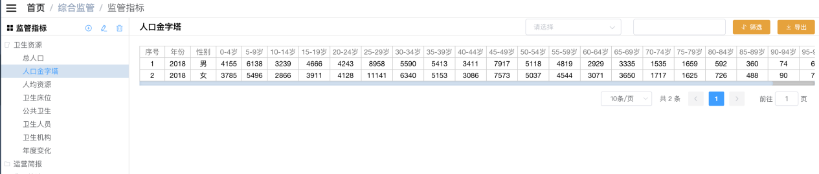

* **厂家回复**：设计如此，监管指标各报表根据卫健委需求设计，数据由卫健委提供，日常应由应用单位维护人员进行数据导入更新。

40. **系统调取数据慢，需要10秒左右**

* **问题类型：性能问题**
* **问题描述：**由于软件持续运行时间长，数据生产已达到千万级，数据的查询受到多种因素的影响，比如物理机的cpu和内存，以及带宽等，都会导致数据查询时快时慢，但总体还在使用人员的可承受等待时间范围内，如下，响应时间为3.5秒

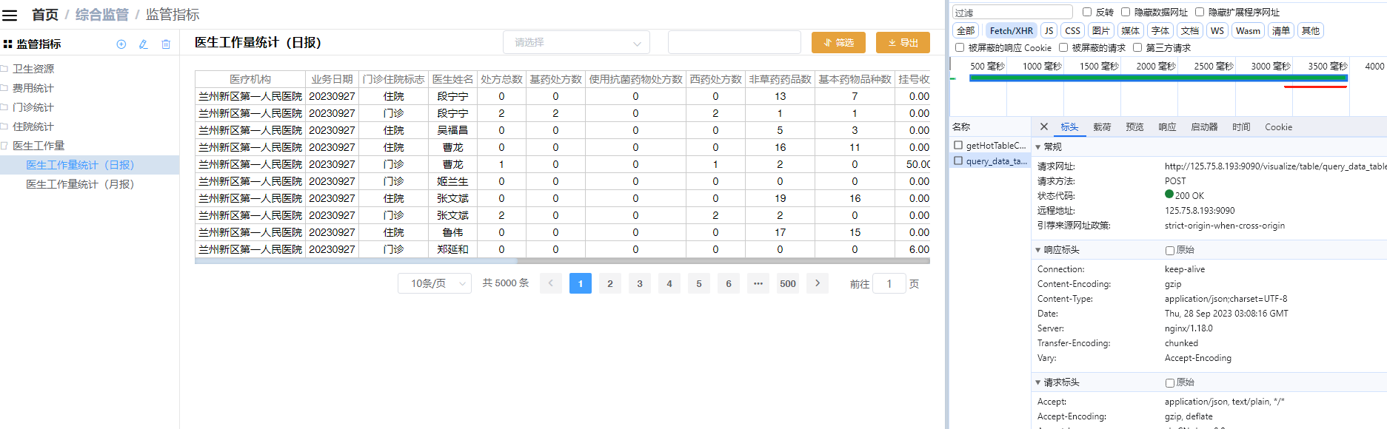

* **厂家回复：**医疗服务综合监管系统数据量达到千万级，必然导致调取数据慢，待本次验收审核结束后如有优化使用需求，可做优化处理。

41. **疫情统计无数据**

* **问题类型**：接口停用
* **问题描述**：新冠肺炎疫情菜单下病情概况和疾病趋势无数据展示

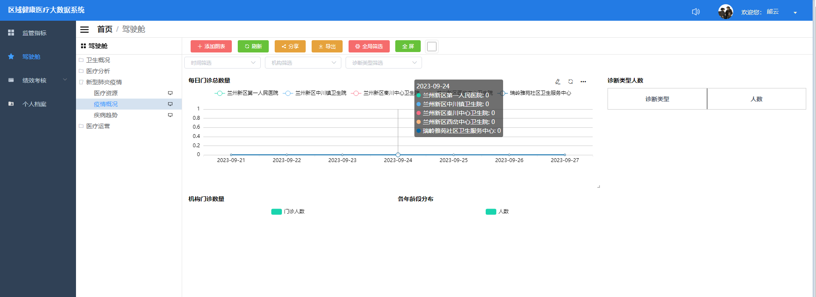

* **厂家回复**：疫情大屏的数据为实时调用官方每日疫情发布接口，随着疫情结束，官方接口通道关闭，之前对接的接口也已停用，所以取不到数据。

42. **绩效考核中不能抓取医院数据，需要手动录入，app掌上卫健数据不准确，无数据**

* **问题类型**：合同外需求
* **问题描述**：绩效考核新建模板设置分数以及考核指标预估费用时，不能够实时抓取医院某项指标实际费用并计算考核分数
* **厂家回复**：合同外需求。

1、需求有关于人员、科室、机构、岗位、考核工资、考核指标的打通，无抓取医院医疗卫生相关数据的要求：

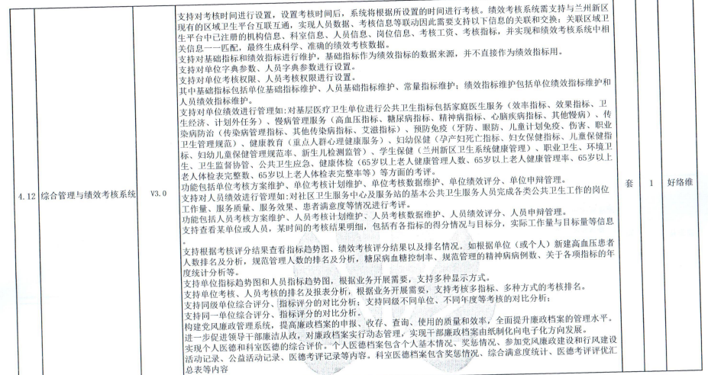

2、下图是关于绩效管理系统的主要功能架构的定义：

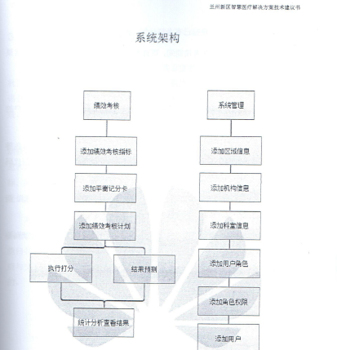

43. **综合管理与绩效考核系统和区域医疗服务综合监管系统为一套系统**

* **问题类型**：使用体验
* **厂家回复**：是两套系统，演示时登录的是“局领导”这一角色的账号，为了方便使用，局领导账号设置成了可以同时访问多个系统的权限。这是之前卫健委领导使用时提出的需求。

综合监管系统：

显示概况统计和监管指标等功能

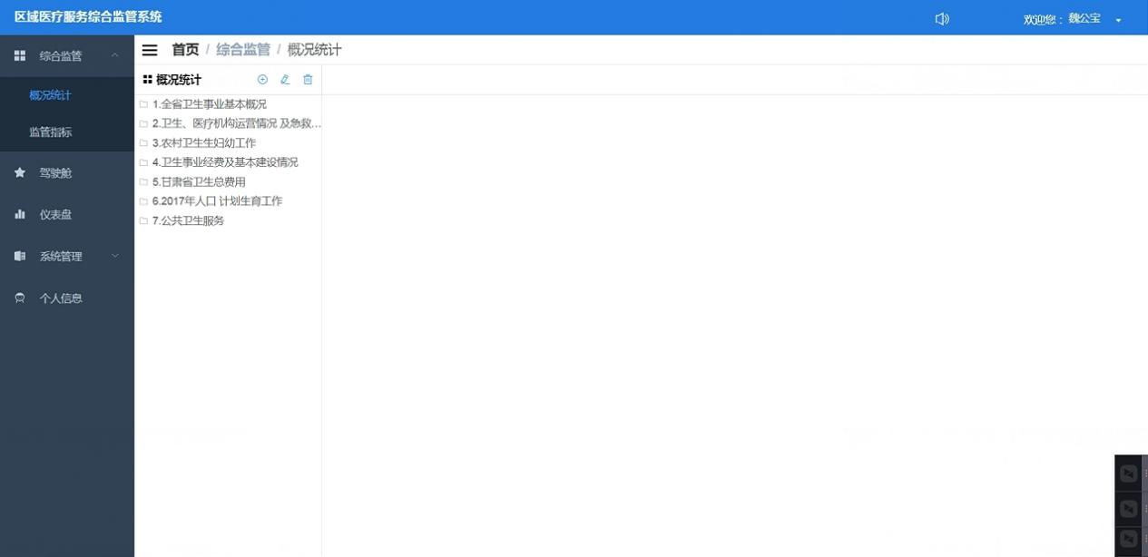

绩效考核系统：

只显示绩效考核、系统管理和个人信息等功能

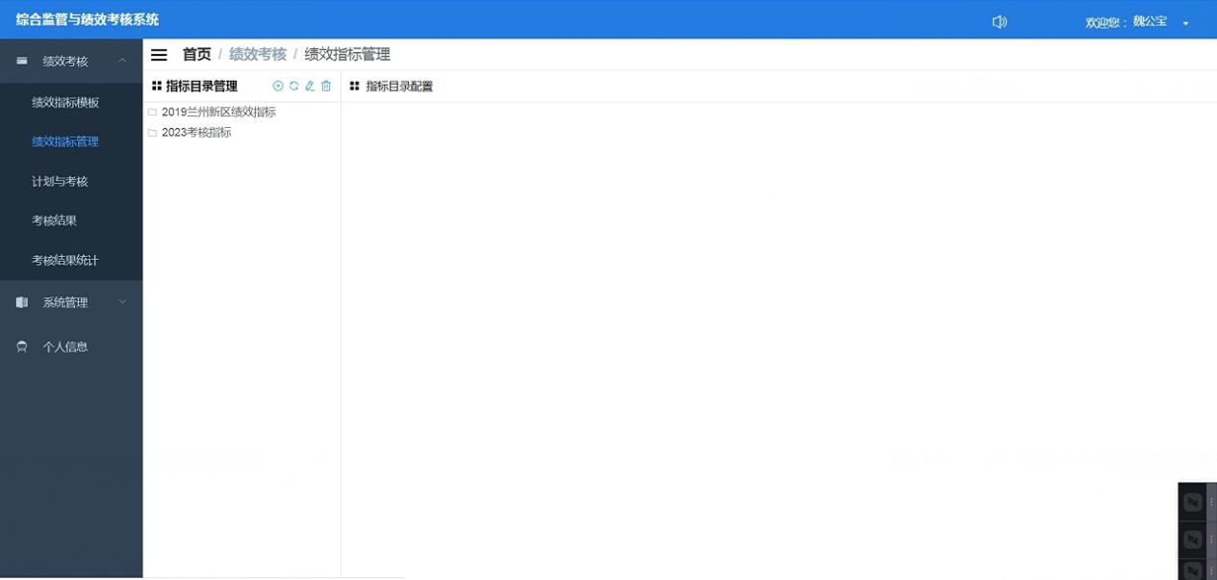

44. **远程会诊系统中无基层医院的数据**

* **问题类型**：合同外需求
* **问题描述**：“区域远程医疗协作系统”中，无法自动抓取基层医院的用户信息、检查检验信息。

用户基本信息：

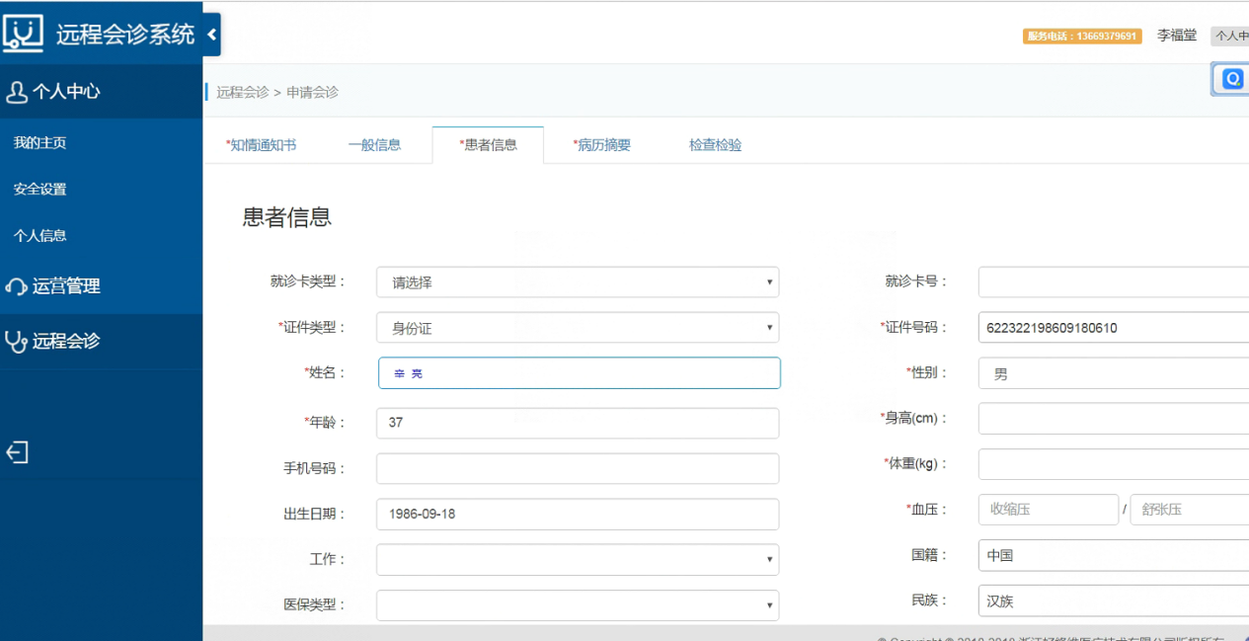

检查检验

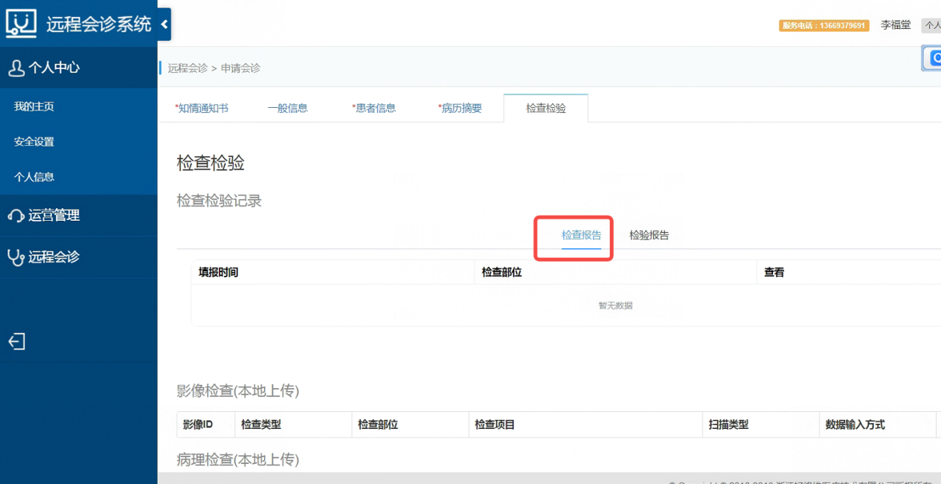

* **厂家回复**：需求规格说明书中关于申请会诊的部分明确要求申请医生填写相关信息。

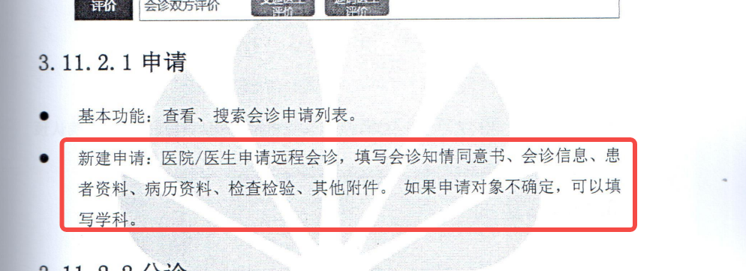

45. **区域计划生育管理系统主要用于叶酸发放功能，其余功能不适用**

* **问题类型：**使用体验
* **问题描述：**综合监管系统: 区域计划生育管理系统主要用于叶酸发放功能，其余功能不适用
* **厂家回复：**区域计划生育管理系统为计划生育管理部门定制,满足不同级别计生管理单位的需求,适用于计划生育人口信息管理，其功能模块包括计生器具管理、叶酸发放管理、宣传教育管理、母亲健康工程、三查服务管理等。并且按照需求的要求，主要功能如下：

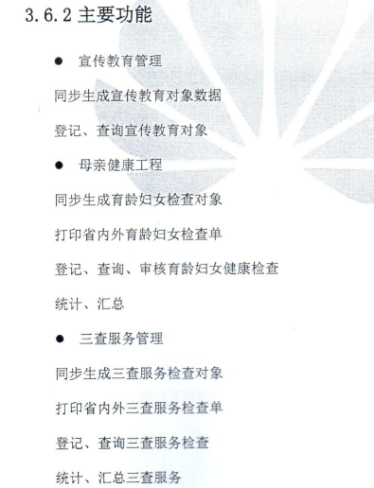

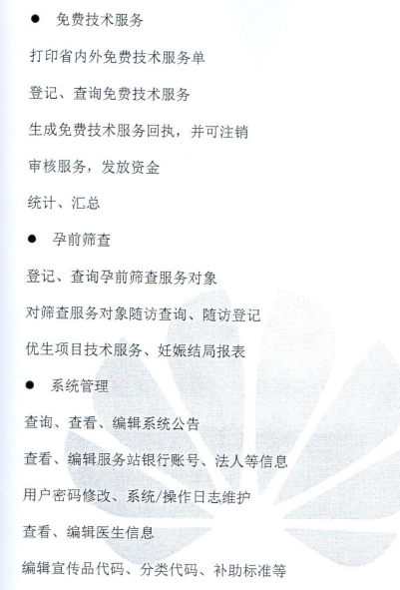

46. **区域医疗科教研究信息系统有课程列表，无法发起网络远程培训，功能过于简单，功能缺失。**

* **问题类型：**使用体验
* **问题描述：**区域医疗科教研究信息系统有课程列表，无法发起网络远程培训，功能过于简单，功能缺失。

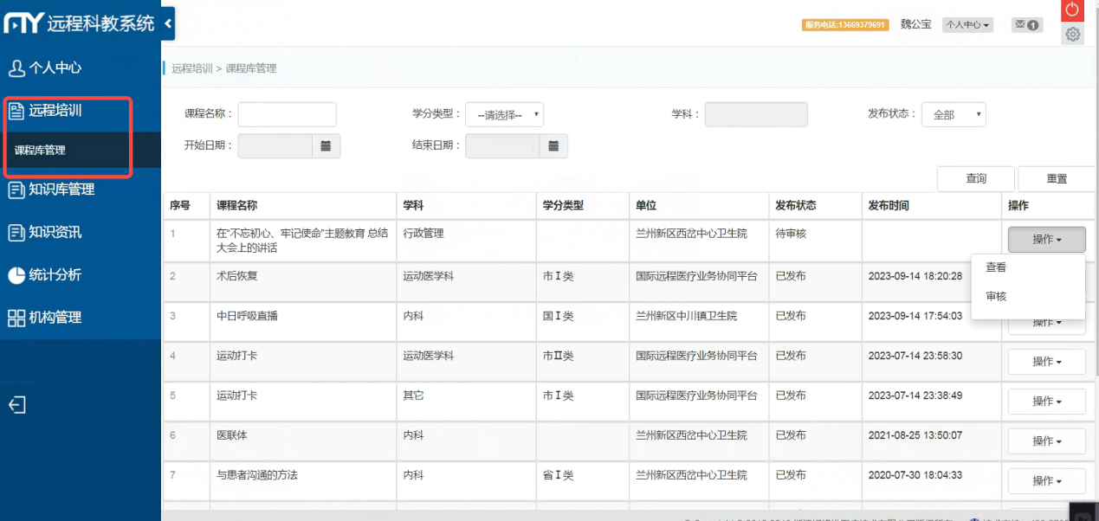

* **厂家回复：**

1、可以发起远程网络培训，需要管理员发起远程培训需求并邀请学员参加，学员使用学员账号登录后点击待学习列表学习，如下图：

1. 管理员通过培训计划发起培训需求：

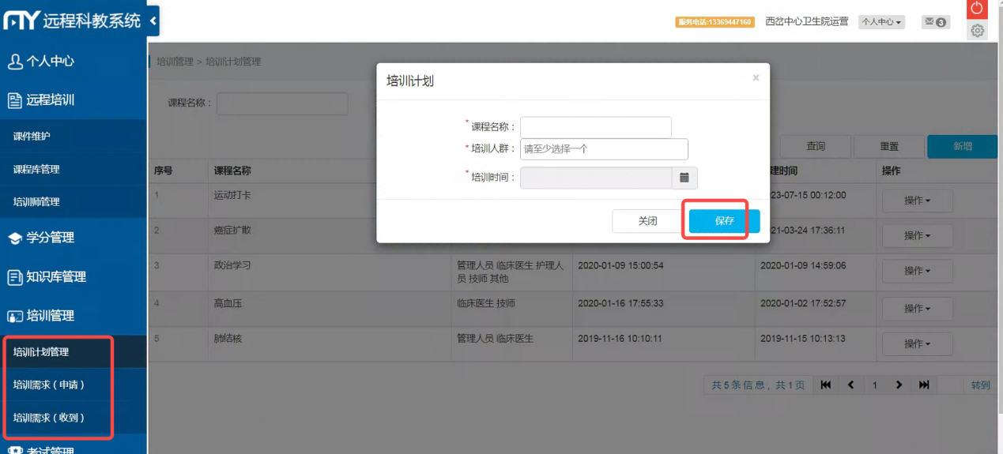

管理员发起培训申请：

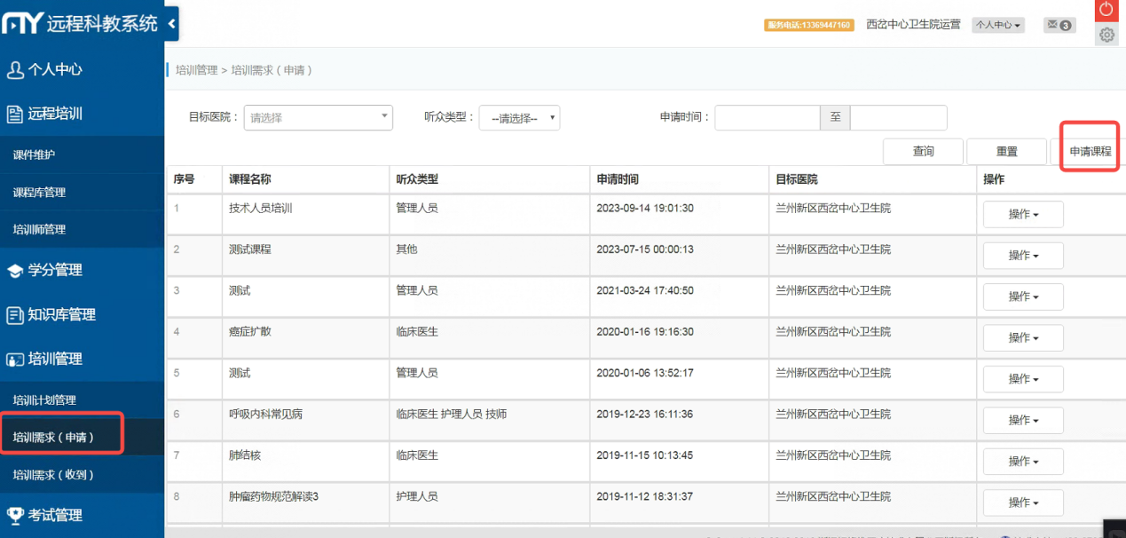

1. 学员登录后点击课程学习：

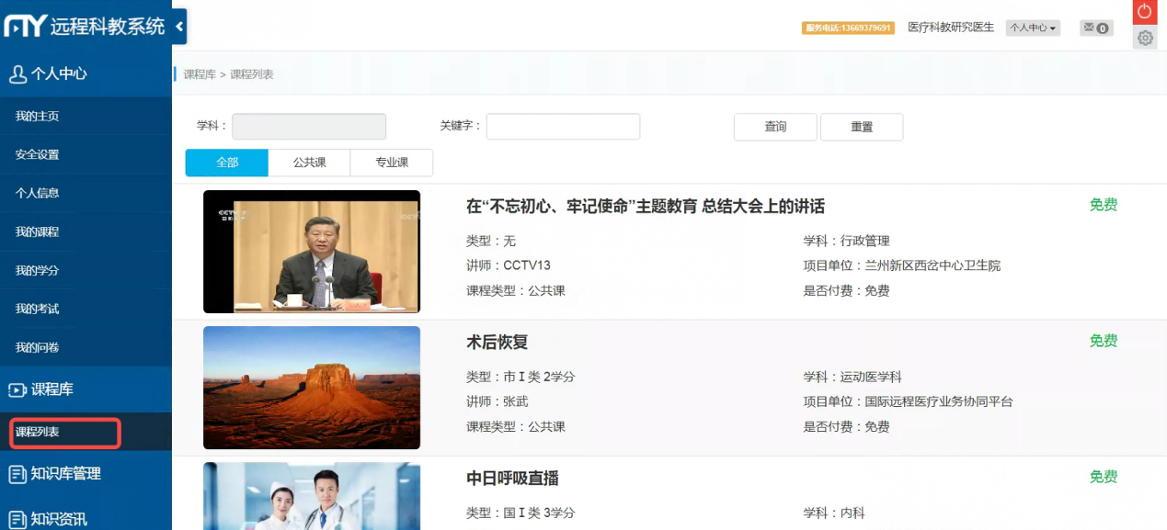

学习课程：

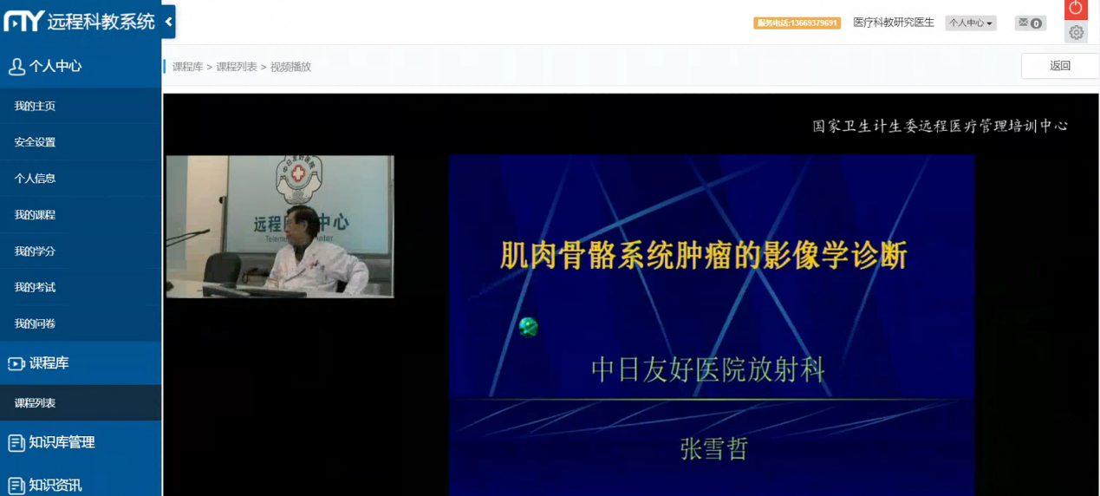

2、远程科教系统具备课程管理、培训师管理、学员管理、学分管理、考试管理、培训管理等功能，覆盖了合同要求的各项功能。

**2023年9月21日**

**第二部分 需省公卫等平台数据下沉、更新解决的问题**

47. **数据存储逻辑不合理**

* **问题类型：**数据同步
* **问题描述：**数据存储逻辑不合理，好络维数据先传到省上大数据平台，再从大数据平台反馈给新区数据平台，流程不合理，现在新区系统无数据。
* **厂家回复：**按合同新区平台建设了公卫、慢病、远程医疗等系统，但数据较少，新区大数据平台通过省平台下沉数据更为全面。

48. **居民就诊数据电子病历需先上报省全民健康信息平台后再到新区数据库，再到新区区域公共卫生系统，目前未通，日常运维由好络维维护，不到位只有2018.2019年数据**

* **问题类型**：

数据同步

* **问题描述**：

就诊数据电子病历未在全民健康信息平台下无显示。严谨来说，当时在会议现场，实际上讨论的是健康档案数据。健康档案数据来源于三部分，一是2018年平台试运行阶段，由客户方提供新区人口的初始化健康档案数据。二是基于公共卫生相关系统在实际使用过程中产生，比如家庭医生签约系统、区域公共卫生系统、妇幼保健系统、计划生育系统。三是根据相关卫生数据上下互通的要求，由省市平台下沉更新，因为人是活动的，上级平台的健康档案数据会更加健全。

* **厂家回复**：

功能是满足的，接口和数据已经打通，但因为商务问题数据现在不通，需要卫健委提供数据或协调省里将数据下沉下来。各个接口详情如下：

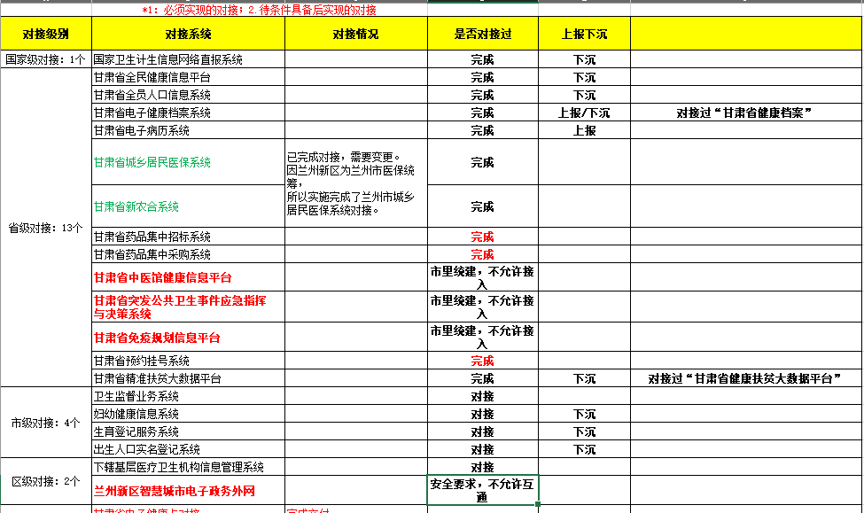

49. **居民健康档案系统问题同第上条**

* **问题类型**：数据同步
* **问题描述**：居民就诊数据电子病历需先上报省全民健康信息平台后再到新区数据库，再到新区区域公共卫生系统，目前未通，日常运维由好络维维护，不到位只有2018.2019年数据。
* **厂家回复**：自动下沉程序无法捕捉到最新数据，因此数据记录不全，需要获得接口数据，程序方可有数据依据计算。需与省平台接口方沟通下沉数据问题，才能解决该类问题。

50. **省全民健康信息系统与新区数据库未联通**

* **问题类型**：数据同步
* **问题描述**：新区数据未及时更新到
* **处理措施**：省平台数据未及时下沉导致自动下沉程序无法获取最新记录数据，需要获得接口数据，程序方可有数据依据计算。需与省平台接口方沟通下沉数据问题，才能解决该类问题。

51. **区域公共卫生信息系统慢病管理系统、健康档案信息系统、计划生育管理系统、妇幼保健信息系统、与省级平台数据未互通**

* **问题类型**：数据同步
* **问题描述**：如标题描述
* **厂家回复**：省平台数据未及时下沉导致自动下沉程序无法获取最新记录数据，需要获得接口数据，程序方可有数据依据计算。需与省平台接口方沟通下沉数据问题，才能解决该类问题。

52. **费用统计中缺乏21年以后的数据**

* **问题类型**：数据同步
* **问题描述**：卫生资源--人均资源报表中缺少其他乡镇社区机构医院的数据，并且已有的数据只有2018年

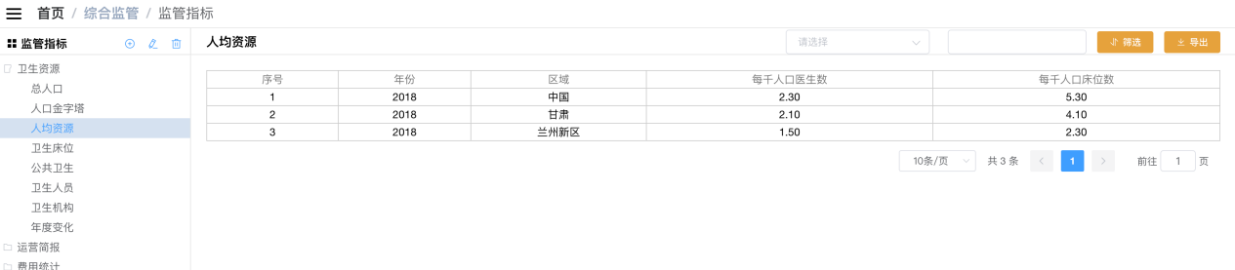

* **厂家回复**：省平台数据未及时下沉导致自动下沉程序无法获取最新记录数据，需要获得接口数据，程序方可有数据依据计算。与省平台接口方解决商务问题后可及时下沉数据，从而解决该类问题。

53. **门诊统计中缺乏22年以后的数据**

* **问题类型**：数据同步
* **问题描述**：综合监管住门诊统计最新数据无其他机构社区医院数据，乡镇社区只存在22年以前的数据

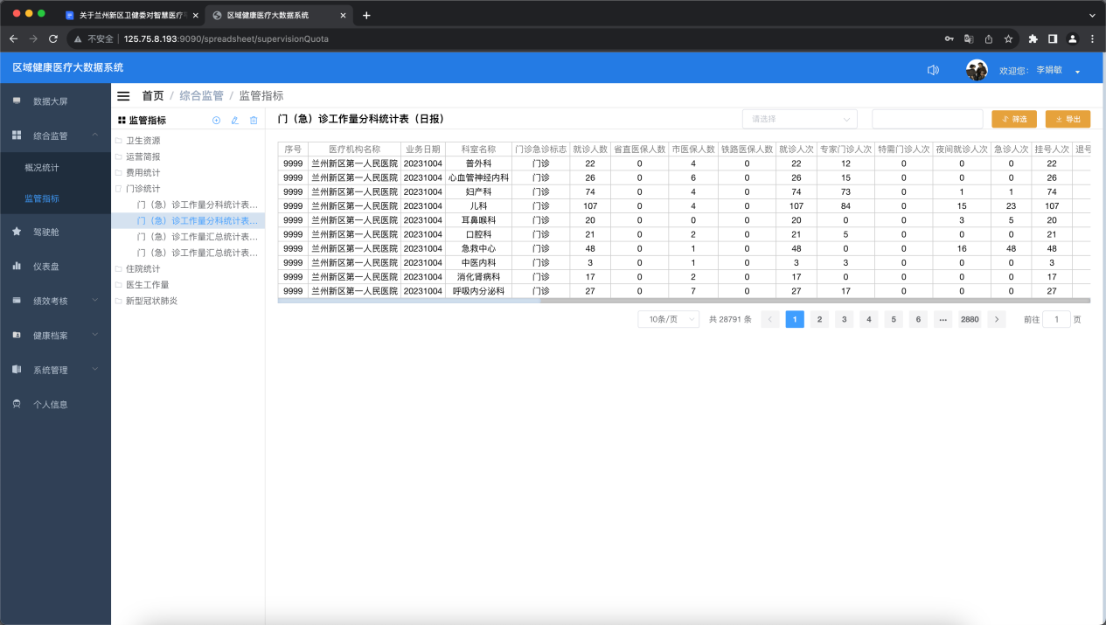

* **厂家回复**：省平台数据未及时下沉导致自动下沉程序无法获取最新记录数据，需要获得接口数据，程序方可有数据依据计算。与省平台接口方解决商务问题后可及时下沉数据，从而解决该类问题。

54. **住院统计中缺乏21年以后的数据**

* **问题类型**：数据同步
* **问题描述**：综合监管住院统计最新数据无其他机构社区医院数据，乡镇社区只存在21年以前的数据。

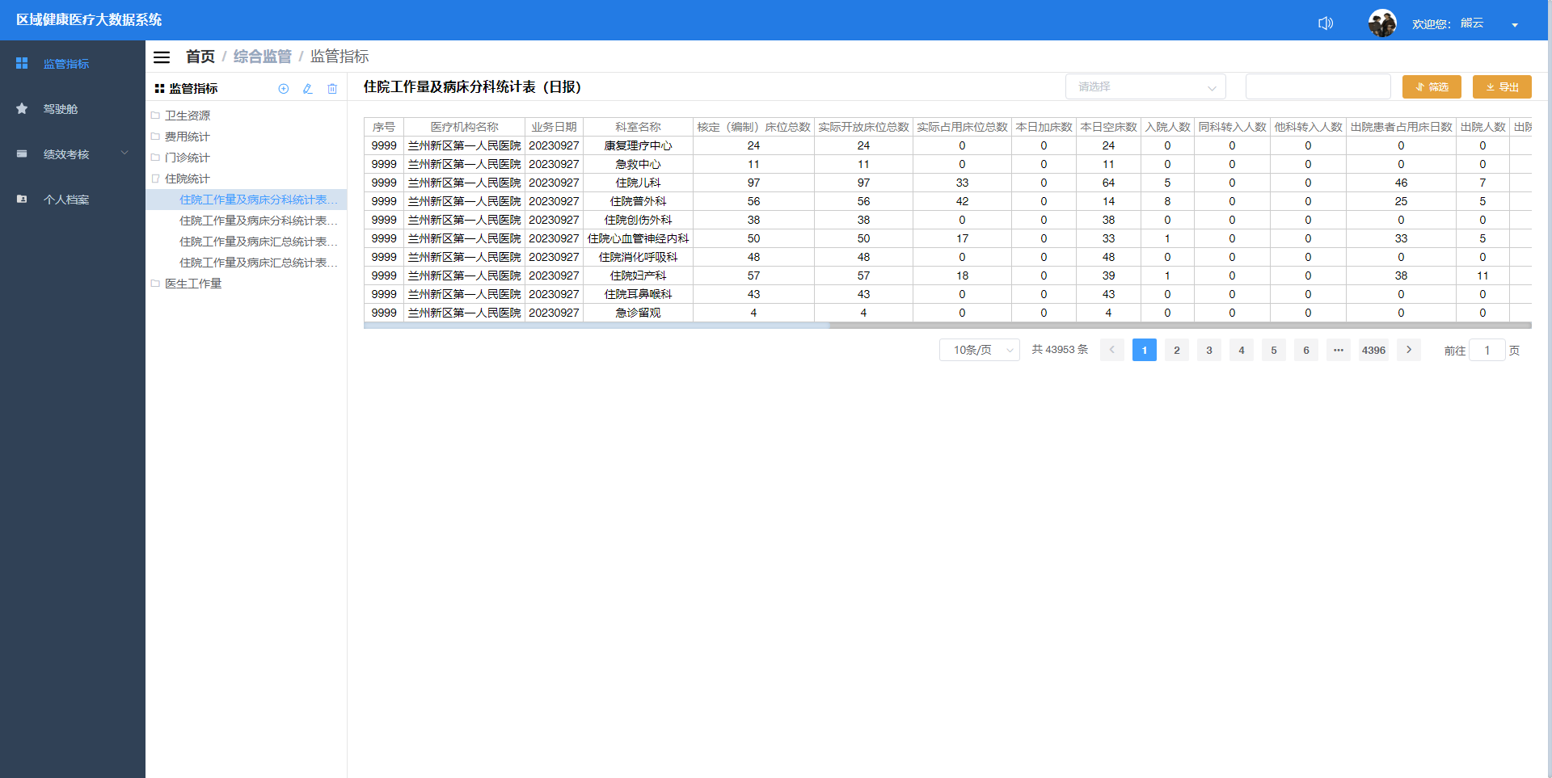

* **厂家回复**：省平台未将乡镇社区机构医院住院工作量及床位表数据同步到前置机，省平台数据未及时下沉，下沉程序无法抽取相关统计信息，导致无法查询出乡镇社区医疗机构的住院工作量。

55. **医生工作量统计，基层机构无数据**

* **问题类型**：数据同步
* **问题描述**：综合监管，医生工作量日报、月报统计最新数据只有兰州第一人民医院数据，无其他乡镇机构社区医院数据

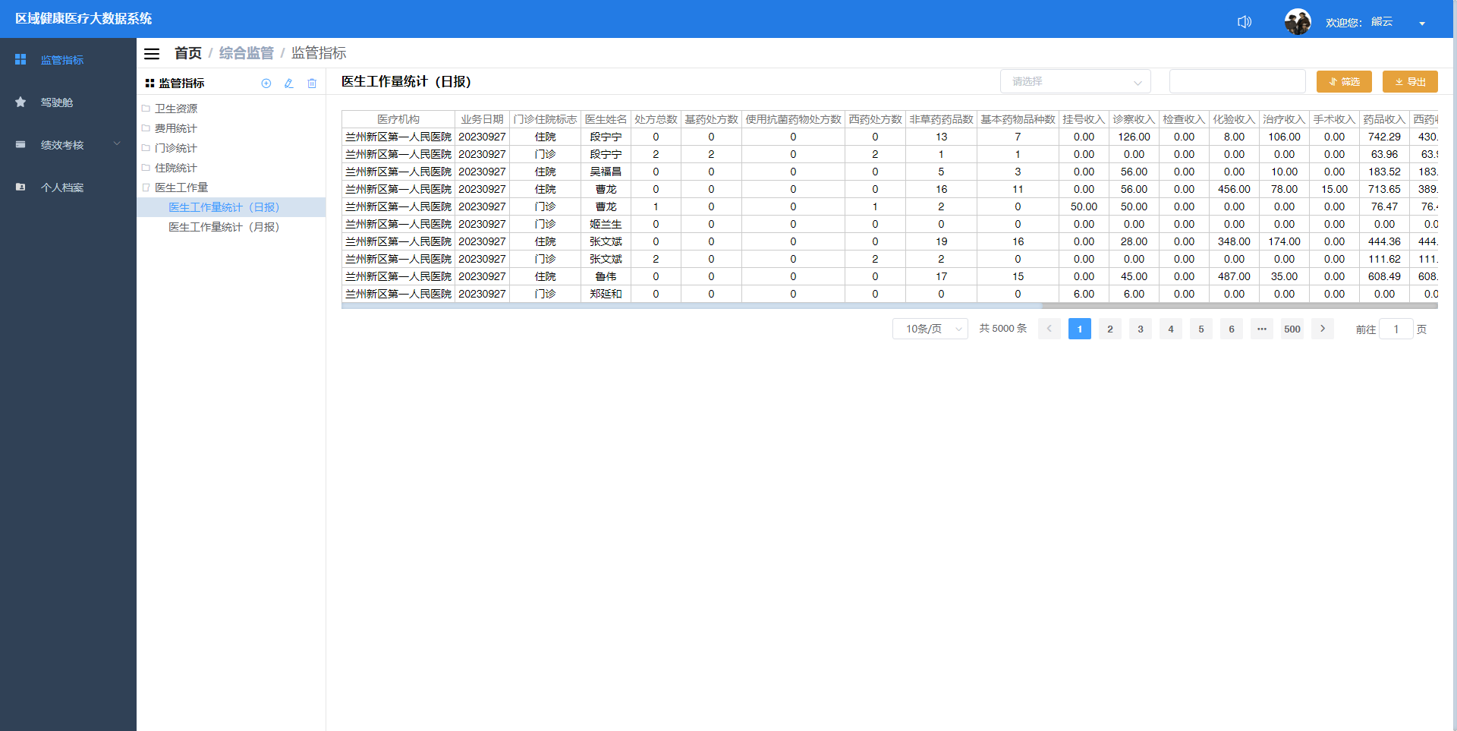

* **厂家回复**：乡镇社区医疗机构的门诊、住院信息以及医院医生工作量日报数据省平台数据未及时下沉，导致统计报表数据不全，与省平台接口方解决商务问题后可及时下沉数据，从而解决该类问题。

56. **药品使用统计中只有第一人民医院数据**

* **问题类型**：数据同步
* **问题描述**：药品使用只展示医院数据

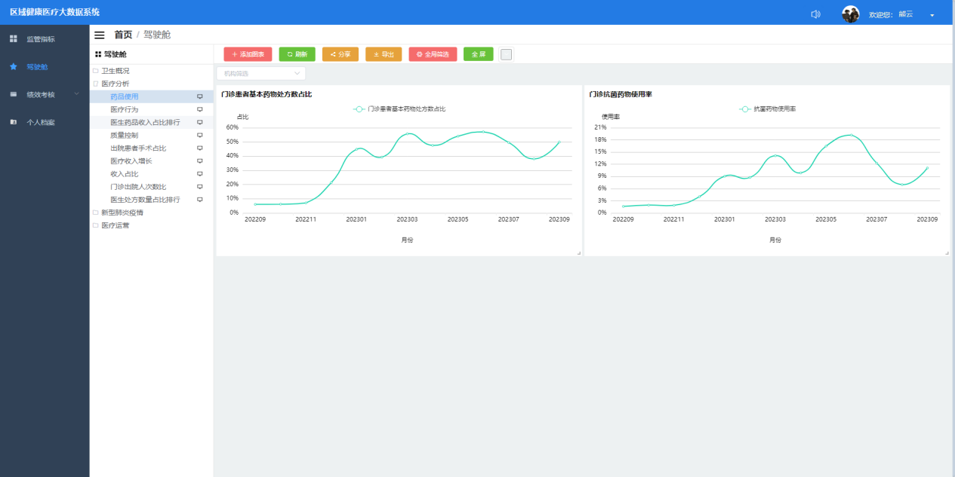

* **厂家回复**：乡镇社区机构医院门诊/入院/出院数据由于省平台数据未及时下沉，导致程序无法计算其他社区医院的药品使用信息。
* 。

57. **医疗行为统计，只有第一人民医院、西岔卫生院2020前数据**

* **问题类型**：数据同步
* **问题描述**：

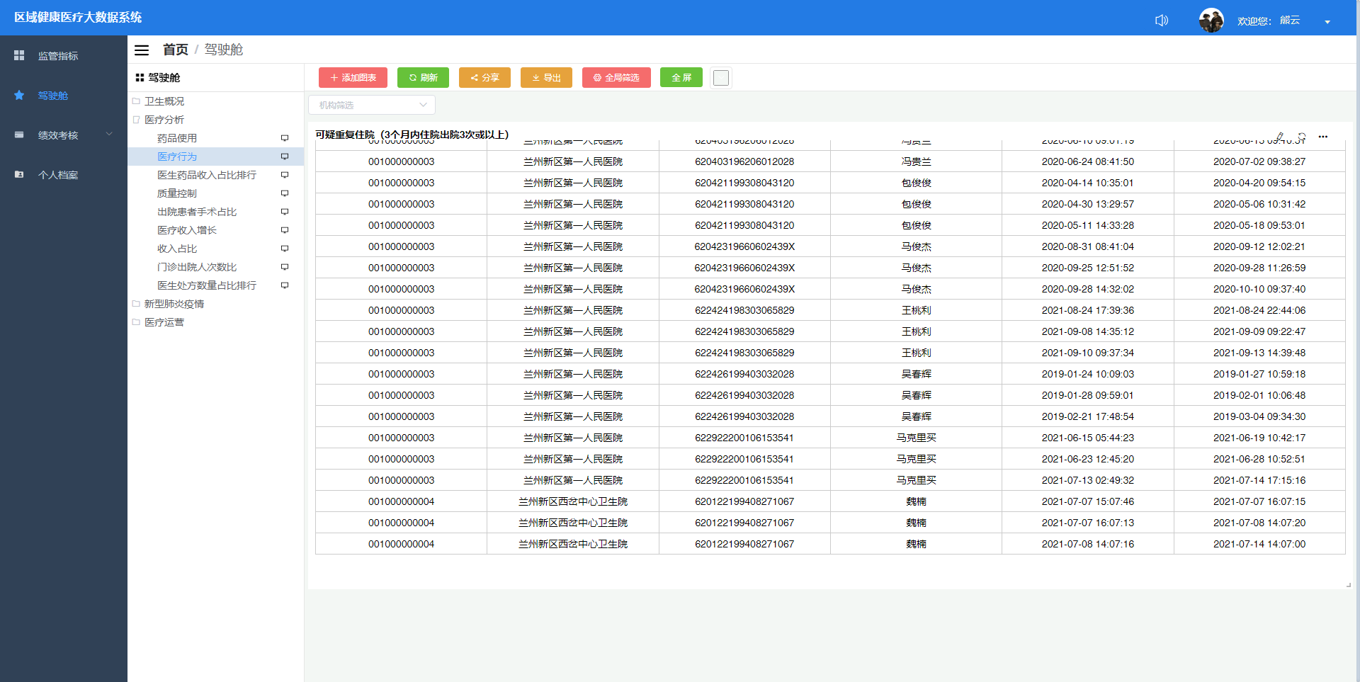

* **厂家回复**：乡镇社区医疗机构的门诊、住院信息以及医院医生工作量日报数据省平台数据未及时下沉，导致统计报表数据不全，与省平台接口方解决商务问题后可及时下沉数据，从而解决该类问题。

58. **质量控制报表无数据**

* **问题类型**：数据同步
* **问题描述**：质量控制数据表统计没有医疗机构下的数据

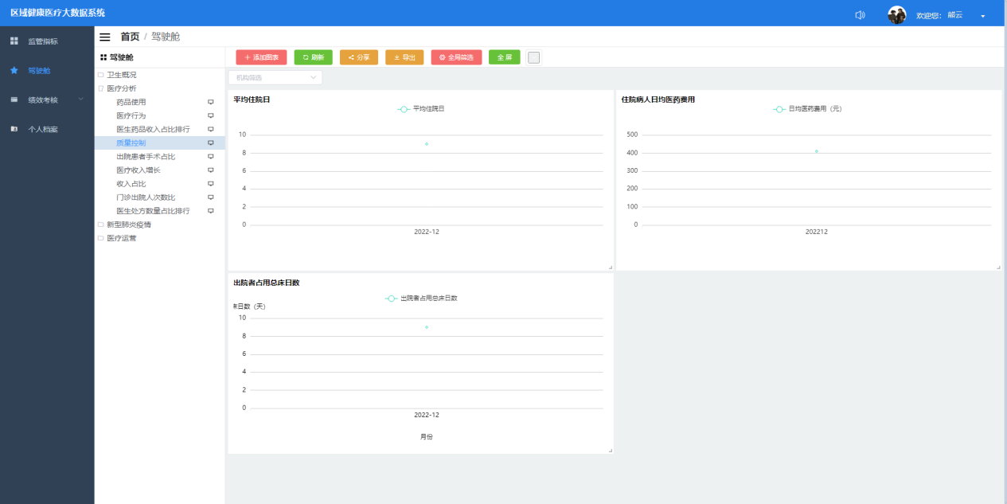

* **厂家回复**：乡镇社区机构医院门诊/入院/出院数据由于省平台数据未及时下沉，导致程序无法计算其他社区医院的患者平均住院出院日以及医疗费用信息。

59. **医疗数据增加数据不符，无基层医疗机构数据**

* **问题类型**：数据同步
* **问题描述**：医疗收入增长趋势曲线图只有兰州新区第一人民医院机构数据，无其他乡镇社区等医疗机构数据

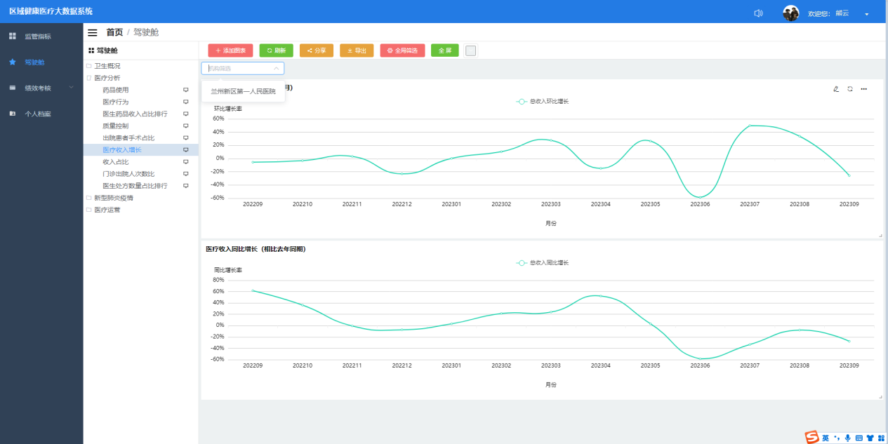

* **厂家回复**：乡镇社区机构医院医疗每天收入数据未及时下沉，因此无法完整的计算出同比环比增长率，需要获得接口数据，程序方可有数据依据计算。

60. **门诊出院人次数无基层数据**

* **问题类型**：数据同步
* **问题描述**：门诊出院人数比，只有兰州第一人民医院机构数据，无其他基层乡镇社区等医院的数据

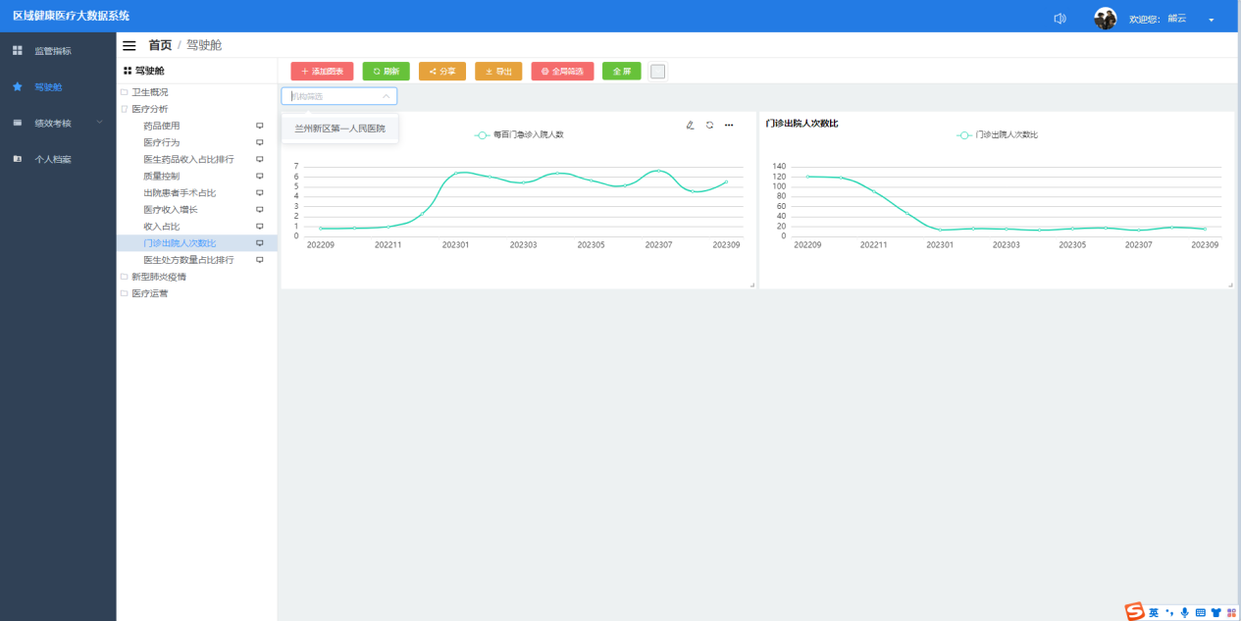

* **厂家回复**：省平台数据未及时下沉乡镇社区机构医院的每日入院出院数据，导致程序没有计算依据，与省平台接口方解决商务问题后可及时下沉数据，从而解决该类问题。

61. **门诊住院人数缺机构**

* **问题类型**：数据同步
* **问题描述**：门诊/入院/出院日报、月报人数趋势图以及表格兰州新区第一人民医院机构数据，缺少中川镇以及其他社区医院的数据

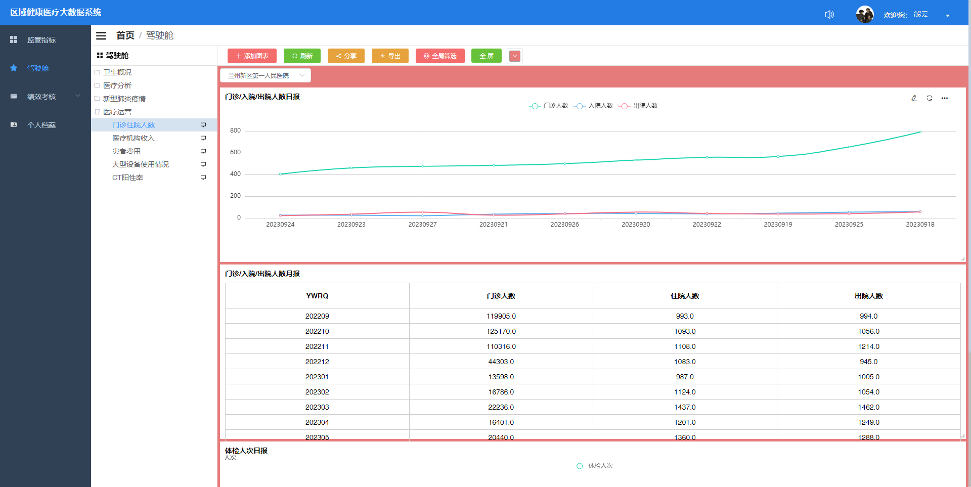

* **厂家回复**：乡镇社区机构医院门诊/入院/出院数据表省平台数据未及时下沉，与省平台接口方解决商务问题后可及时下沉数据，从而解决该类问题。

62. **CT阳性率（23年8月92、98，7月81、82，医院为94）不一致**

* **问题类型**：数据同步
* **问题描述**：CT阳性率和医院查询的阳性率不一致

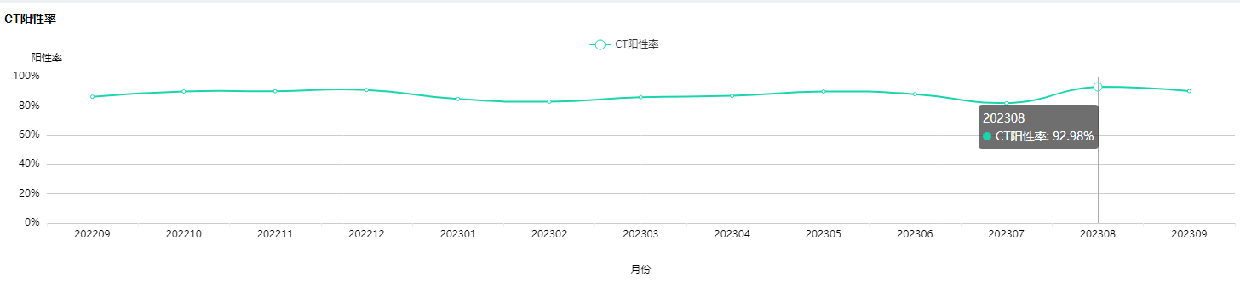

* **厂家回复**：乡镇社区机构医院省平台数据未及时下沉，只有兰州第一人民医院的数据，没有其他数据支撑，导致程序计算所需要的依据不够，出现偏差。

63. **居民健康档案中无就诊、转诊、健康信息**

**问题类型**：数据同步

**问题描述**：个人健康档案详情，在门诊摘要模块下，无门诊、转诊记录

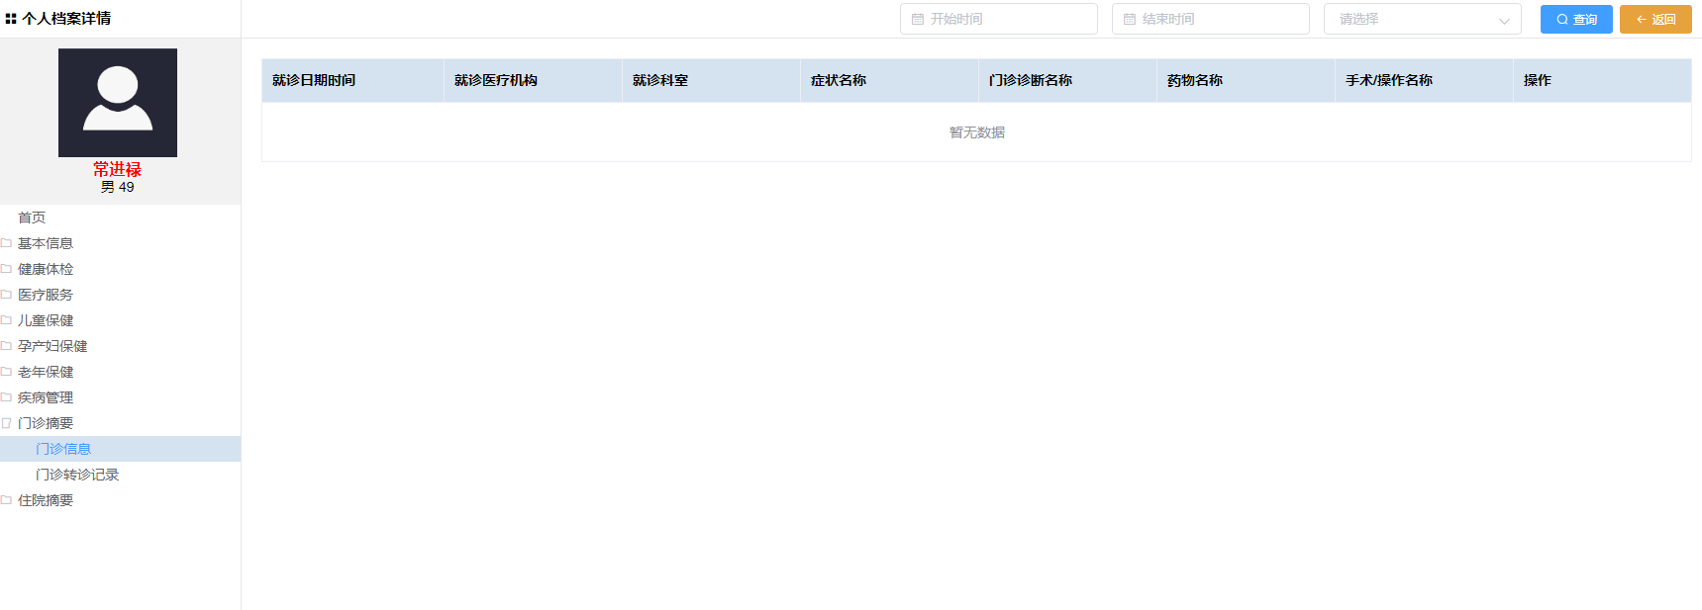

**处理措施**：乡镇社区机构医院省平台数据未及时下沉，由于没有同步门诊入院记录表信息，导致健康档案模块无法查询某人的门诊记录信息，需要支付费用给接口方。

**第三部分 需开发解决的问题**

64. **不能实现实时转诊**

* **问题类型**：数据同步
* **问题描述**：在HIS系统中创建了一个用户“辛雅苑”，也做了检查项目，在“区域分级诊疗系统”中查询不到此用户信息，还需要手动再录入一遍信息。
* **厂家回复**：有待技术排查，软件开发处理。

65. **云LIS，云PACS与HIS不通**

* **问题类型**：

数据同步

* **问题描述**：

HIS系统中，医生在“处方管理”中开了诊疗检查项，但在云LIS 和云PACS 中未看到检查记录，如下：

在HIS系统中下了检查项：

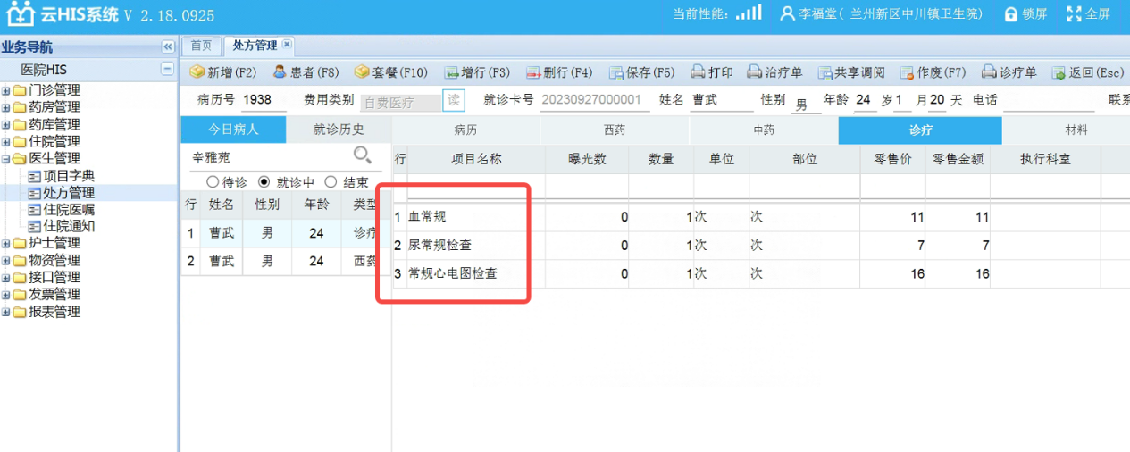

结果：只在云ECG系统中看到心电检查记录，LIS和PACS都没有记录。

* **厂家回复**：

有两种可能：

1、因为操作人员不熟悉HIS系统下检查单流程，漏掉了其中关键步骤，导致检查信息未同步到LIS和PACS系统；

2、HIS、LIS 和PACS系统因上半年停止使用，导致系统之间的数据同步出问题；

总结：无论是何种情况，待本轮问题清单审核结束后统一处理解决。

66. **病历档案页面不能向下机动查药方**

* **问题类型**：兼容性问题
* **问题描述**：在电子病历系统中，当翻页数选择到20以上时，网页页面无法到底部，查看剩余的病历信息。

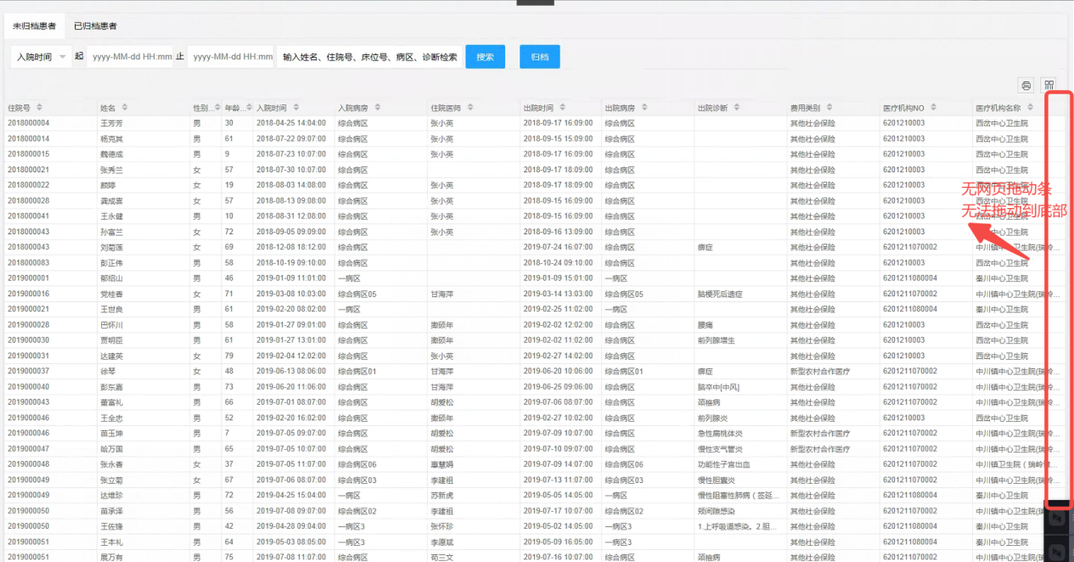

* **厂家回复**：当页面每页显示超出30条记录时会出现此问题，如需要，待本轮问题清单核查结束后统一处理。

67. **病历档案不全（无栖霞2022年12月数据）**

* **问题类型**：运维问题
* **问题描述**：在电子病历系统的“病历管理”中，根据时间查询（2022年12月），只查询出部分数据。据在场的医院领导说，应该有7条数据。

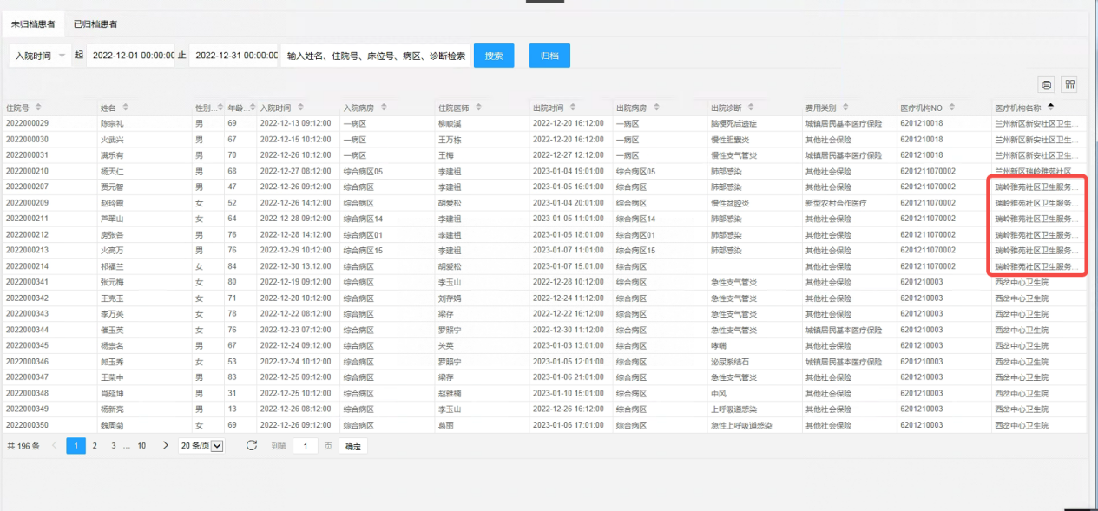

* **厂家回复**：因该系统停用，项目未持续维护而导致，待本轮问题清单审核完毕后修复。

68. **病历中缺少患者信息**

* **问题类型**：数据同步
* **厂家回复**：有待技术排查，软件开发处理。

69. **2023年1月4日医保数据丢失，医保未结算，账不平**

* **问题类型**：运维问题
* **问题描述**：2023年1月4日医保数据丢失，医保未结算，账不平。
* **厂家回复**：正在与医保局协调处理，将1月4日数据清零后结算1月医保费用。